НАЦІОНАЛЬНИЙ ТЕХНІЧНИЙ УНІВЕРСИТЕТ УКРАЇНИ
«КИЇВСЬКИЙ ПОЛІТЕХНІЧНИЙ ІНСТИТУТ
імені ІГОРЯ СІКОРСЬКОГО»
Радіотехнічний факультет
Кафедра прикладної радіоелектроніки

До захисту допущено:
В.о. зав.кафедри
________ Андрій МОВЧАНЮК
«___»_____________20__ р.

Дипломна робота
на здобуття ступеня бакалавра
за освітньою програмою «Радіозв`язок і оброблення сигналів»
за спеціальністю 172 «Телекомунікації та радіотехніка»
на тему: «Методи і алгоритми захисту WI-FI мереж від зовнішніх загроз»

Виконав (-ла):
студент (-ка) 3 курсу, групи РА-п01
Собко Олександр Вадимович 
Прізвище, ім’я, по батькові
Керівник: проф.,д.т.н. Дружинін Володимир Анатолійович 
Посада, науковий ступінь, вчене звання
Прізвище, ім’я, по батькові
Рецензент: доцент к.т.н. каф.РІ Мартинюк Сергій Євстафійович _____________
Посада, науковий ступінь, вчене звання,
Прізвище, ім’я, по батькові

Засвідчую, що у цьому дипломному проєкті немає запозичень з праць інших авторів без відповідних посилань.
Студент (-ка) ___Собко О.В.___

Київ – 2023 року

Пояснювальна записка
до бакалаврської роботи

на тему: “Методи і алгоритми захисту WI-FI мереж від зовнішніх загроз”

Виконав: студент 3 курсу, групи Ра-п01
спеціальності
172 «Телекомунікації та радіотехніка»
(шифр і назва спеціальності)
Собко Олександр Вадимович
(прізвище та ініціали)
Керівник Дружинін В.А.
(прізвище та ініціали)
Рецензент Мартинюк С.Є.
(прізвище та ініціали)

Київ – 2023

Кафедра прикладна радіоелектроніка
Ступінь вищої освіти бакалавр

Спеціальність 172 «Телекомунікації та радіотехніка»

(шифр і назва)

ЗАТВЕРДЖУЮ
Завідувач кафедри
______
“____” ________2023 року

З А В Д А Н Н Я
НА БАКАЛАВРСЬКУ РОБОТУ СТУДЕНТУ
Собку Олександру Вадимовичу

1.Тема роботи “ Методи і алгоритми захисту WI-FI мереж від зовнішніх загроз ”,
керівник роботи Дружинін В.А.
затверджені наказом вищого навчального закладу від «30» травня 2023 р. №2061-с
2. Строк подання студентом роботи 12.06.2023 р.
3. Вихідні дані до роботи:
1. Засоби захисту від мережевих атак.
2. Методи і алгоритми виявлення мережевих атак.
3. Моделі загроз безпеки.
4. Архітектура системи і принципи функціонування.
5. Список використаних джерел.

4. Зміст розрахунково-пояснювальної записки (перелік питань, які потрібно
розробити):
а. Тенденції розвитку та аналізу стану проблеми інформаційної безпеки в області бездротових локальних мереж
б. Аналіз моделей побудови та процес функціонування систем виявлення атак в безпроводових мережах Wi-Fi
в. Практична оцінки ефективності досліджуваної системи виявлення атак, рекомендації щодо її застосування.
5. Графічна частина роботи представлена на 14 слайдах презентації.

6. Дата видачі завдання 17.04.2023 р.

КАЛЕНДАРНИЙ ПЛАН

№  з/п | Назва етапів  бакалаврської роботи | Строк  виконання  етапів роботи | Примітка
1. | Підбір науково-технічної літератури | 17.04
2. | Аналіз стану розвитку та проблеми інформаційної безпеки в області безпроводових локальних мереж на базі технології Wi-Fi | 24.04
3. | Дослідження побудови моделей процесу функціонування систем виявлення атак в безпроводових мережах Wi-Fi | 04.05
4. | Ефективність досліджених алгоритмів виявлення атак, вимоги до їх реалізації | 22.05
5. | Висновки, вступ, реферат | 08.06
6. | Розробка презентації | 12.06

Студент Собко О.В
(підпис) (прізвище та ініціали)
Керівник роботи Дружинін В.А
(підпис) (прізвище та ініціали)
РЕФЕРАТ

Текстова частина бакалаврської роботи: 91 сторінок, 32 рисунка, 12 таблиць, 15 джерела.
Об'єктом дослідження - процес виявлення атак в безпроводовій локальній мережі.
Предметом дослідження - методи і алгоритми виявлення атак в безпроводовій локальній мережі.
Мета роботи – аналіз можливих рішень підвищення ефективності виявлення атак в локальних бездротових мережах Wi-Fi.
Методи дослідження. У даній роботі дослідження використовую методи теорії графів, нейронних мереж, метод опорних векторів. Для оцінки ефективності розглянутих рішень застосовувалися методи функціонального, інформаційного та імітаційного моделювання.
В роботі приведено основні відомості про системи та мережі безпроводового зв`язку на базі технології Wi-Fi, проаналізовано тенденції розвитку, переваги і їх особливості застосування.
Проведено аналіз існуючих методів і засобів захисту локальних бездротових мереж Wi-Fi. Проаналізовано алгоритми виявлення атак. Представлено архітектуру інтелектуальної системи виявлення бездротових атак, що функціонує на основі розглянутих алгоритмів виявлення атак.
У практичній частині дипломної роботи на базі програмного забезпечення виконано дослідження ефективність досліджуваної системи виявлення атак підтверджена методом імітаційного моделювання.
Галузь використання – безпровідна мережа зв’язку.

АТАКА, ЗАСОБИ ЗАХИСТУ, БЕЗПРОВОДОВА МЕРЕЖА, КОМУТАЦІЯ, ТРАФІК, МЕТОДИКА, АЛГОРИТМ, ЗАГРОЗА, ПРОТОКОЛ, ФРЕЙМ, ПРОПУСКНА ЗДАТНІСТЬ, КАДР, КОД, ЗАВАНТАЖЕННЯ, СЛОТ.

Abstracts
In this research work, I use the methods of graph theory, neural networks, and the method of support vectors. Functional, information and simulation modeling methods were used to assess the effectiveness of the considered solutions.
The work provides basic information about wireless communication systems and networks based on Wi-Fi technology, analyzes development trends, advantages and their application features.
The analysis of existing methods and means of protection of local wireless Wi-Fi networks was carried out. Attack detection algorithms were analyzed. The architecture of the intelligent wireless attack detection system, which functions on the basis of the considered attack detection algorithms, is presented.
In the practical part of the thesis on the basis of the software, the effectiveness of the researched attack detection system was confirmed by the method of simulation modeling.
The field of use is a wireless communication network.

ATTACK, DEFENSES, WIRELESS NETWORK, SWITCH, TRAFFIC, METHOD, ALGORITHM, THREAT, PROTOCOL, FRAME, THREAD CAPACITY, FRAME, CODE, LOAD, SLOT.
ЗМІСТ

ПЕРЕЛІК УМОВНИХ СКОРОЧЕНЬ 8
ВСТУП 9
1 АНАЛІЗ СТАНУ РОЗВИТКУ ТА ПРОБЛЕМИ ІНФОРМАЦІЙНОЇ БЕЗПЕКИ В БЕЗПРОВОДОВИХ ЛОКАЛЬНИХ МЕРЕЖАХ НА БАЗІ ТЕХНОЛОГІЇ WI-FI 11
1.1 Тенденції розвитку локальних мереж на базі технології Wi-Fi 11
1.2 Переваги і особливості мереж Wi-Fi 15
1.3 Аналіз проблем інформаційної безпеки бездротових мереж зв’язку 16
1.4 Огляд підходів до вирішення проблем інформаційної безпеки 22
1.5 Методи і алгоритми виявлення мережевих атак 29
1.6 Комерційні засоби захисту від мережевих атак 35
2 ДОСЛІДЖЕННЯ ПОБУДОВИ МОДЕЛЕЙ ПРОЦЕСУ ФУНКЦІОНУВАННЯ СИСТЕМ ВИЯВЛЕННЯ АТАК В БЕЗПРОВОДОВИХ МЕРЕЖАХ WI-FI 45
2.1 Дослідження побудови моделі загроз безпеки в безпроводовій мережі
зв’язку 45
2.2 Алгоритми виявлення атак реалізованих в бездротових мережах 48
2.3 Схема проведення експериментальних досліджень 64
2.4 Результати експериментального порівняння алгоритмів виявлення
атак 69
3 ЕФЕКТИВНІСТЬ ДОСЛІДЖЕНИХ АЛГОРИТМІВ ВИЯВЛЕННЯ АТАК, ВИМОГИ ДО ЇХ РЕАЛІЗАЦІЇ 70
3.1 Аналіз вимог до досліджуваної системи виявлення атак 70
3.2 Архітектура системи і принципи функціонування 74
3.3 Практична оцінки ефективності роботи системи виявлення атак 80
ВИСНОВКИ 88
ПЕРЕЛІК ПОСИЛАНЬ 89
ДЕМОНСТРАЦІЙНІ МАТЕРІАЛИ 91

ПЕРЕЛІК УМОВНИХ ПОЗНАЧЕНЬ

ІАД – інтелектуальний аналіз даних;
ІС – інформаційна система;
СВА – системи виявлення атак;
DoS (Denial of Service) - розподілена атака типу «відмова в обслуговуванні;
MAC (Media Access Control) - уникальный идентификатор, присваиваемый каждой единице активного оборудования;
QoE (Quality of Experience) - сприймана якість.
QoS (Quality of Service) – якість обслуговування.
OSI (Open Systems Interconnection Basic Reference Model) - базова еталонна модель взаємодії відкритих систем;
PAN (Personal Area Network) - персональна мережа;
PSPF (Publicly Secure Packet Forwarding) - пряма передача пакетів між клієнтами;
SVM (Support Vector Machine) - метод опорных векторов.
TCP (Transmission Control Protocol) - протокол управління передачею.
LAN (Local Area Network) - локальна обчислювальна мережа.
LMRL (Large Margin Rectangle Learning) - навчання на основі прямокутних кластерів з максимальним зазором.
IP (Internet Protocol) - міжмережевий протокол.
WPA (Wi-Fi Protected Access) - специфікація шифрування даних для бездротової мережі.
WAN (Wide Area Network) - глобальна комп'ютерна мережа.
WLAN (Wireless Local Area Network) - бездротова локальна мережа;
ВСТУП

Широка популярність WLAN та її застосування в корпоративних інформаційних системах призвели до необхідності активно зосереджуватися на вирішенні властивих їй проблем інформаційної безпеки. У той же час існуючі засоби захисту, включаючи комерційні бездротові системи виявлення атак, не забезпечують комплексного захисту від шкідливої ​​діяльності в мережі.
Технологія WiFi сьогодні є однією з найперспективніших технологій у сфері комп’ютерного зв’язку, яка змінює весь світ. Ці зміни впливають на те, як ми працюємо, граємо та взаємодіємо. Економіка Wi-Fi швидко змінює світ за допомогою високошвидкісних бездротових інформаційних послуг. Це дозволяє користувачеві завжди бути «на зв’язку», стискаючи час, оскільки він може бути продуктивним незалежно від того, де він перебуває. Мобільність є відмінною рисою нового покоління.
Стандарт 802.11, або Wi-Fi, переходить з самого початку властивого йому розряду вертикальних додатків для складів, управління запасами і засоби зв'язку для касових апаратів до горизонтальних додатків, що використовуються багатьма з нас вдома і на роботі. На сьогоднішній день Wi-Fi в основному використовується як високошвидкісне бездротове розширення мереж Ethernet, єднаючи нас постійно і без будь-яких зусиль з нашого боку з Internet і нашими офісними додатками, де б ми не знаходилися.
Бездротові локальні мережі (WLAN) на основі стандарту 802.11 забезпечують мобільність і пропускну здатність, які потрібні користувачам мережі.
Ранні бездротові мережі, такі як Aloha, ARDIS і Ricochet, пропонували швидкість передачі даних нижче 1 Мбіт/с. Стандарт 802.11 дозволяє виробникам забезпечувати зв'язок на швидкості 2 Мбіт/с. Оскільки стандарт 802.11b був ратифікований у 1999 році, стандарт підвищився до 11 Мбіт/с; цю швидкість можна порівняти з Ethernet на рівні 10 Мбіт/с. Стандарти 802.11a та 802.11g передбачають швидкість передачі даних приблизно 54 Мбіт/c, що можна порівняти зі швидкісним Ethernet за такою ж ціною. Як і перші розробники WLAN, вертикальні підприємства (що охоплюють усі етапи виробництва), такі як роздрібна торгівля, охорона здоров’я та виробництво, визнали переваги WLAN і бездротових програм. Багато з цих галузей вважають WLAN невід’ємною частиною свого бізнесу. Завдяки високому попиту виробники можуть збільшити обсяги виробництва і знизити собівартість, а отже, і ціну своїх виробів, тому апаратне забезпечення WLAN стає доступним споживачам і підприємствам за помірними цінами.
Однак середовище бездротової передачі через свою природу створює потенційні умови для прослуховування мережевого трафіку та неконтрольованих підключень до бездротових мереж зловмисниками в межах його дії. Крім того, мережеві дані вразливі до багатьох типів атак, у тому числі через недосконалі протоколи. Великі підприємства змушені купувати дорогі системи виявлення та запобігання атак. Системи виявлення атак можуть бути реалізовані або на основі моделей, які виявляють відомі ознаки (сигнатури), або на моделях, які виявляють відхилення від нормальної поведінки (аномалії).
Таким чином, ця робота присвячена вирішенню актуального завдання вивчення алгоритмів і програмних систем, які можуть підвищити ефективність виявлення атак у локальних бездротових мережах Wi-Fi.
1. АНАЛІЗ СТАНУ РОЗВИТКУ ТА ПРОБЛЕМИ ІНФОРМАЦІЙНОЇ БЕЗПЕКИ В БЕЗПРОВОДОВИХ ЛОКАЛЬНИХ МЕРЕЖ НА БАЗІ ТЕХНОЛОГІЇ WI-FI

1.1 Тенденції розвитку локальних мереж на базі технології Wi-Fi

Експерти прогнозують, що загальний обсяг продажів мобільних пристроїв перевищить 350 мільйонів одиниць у 2022 році, з яких 1 мільярд будуть «звичайними» мобільними пристроями, за ними йдуть смартфони та 1,5 планшети та пристрої з підтримкою Wi-Fi. Підключення до інтернету. Тому використання мобільних і портативних пристроїв стане масовим і повсюдним у найближчому майбутньому. Аналітична компанія Infonetics прогнозує зростання застосування в світі бездротового обладнання рис. 1.1.

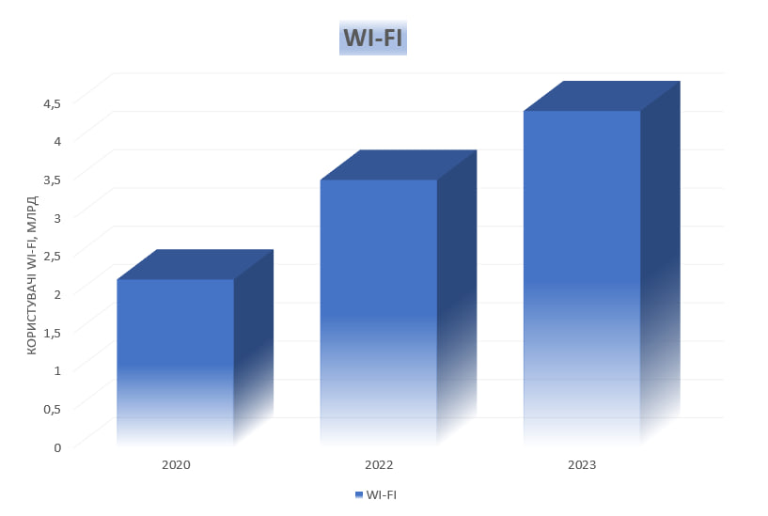
Рис. 1.1. Тенденція зростання користувачів Wi-Fi

Багато аналітиків все ще ретельно вивчають наміри Wi-Fi Alliance справді конкурувати з рішеннями WiMAX і LTE для мобільної передачі даних у великих містах. Враховуючи високу вартість розгортання мобільних мереж 4-го покоління (4G), Wi-Fi залишається відносно дешевою та високопродуктивною технологією бездротового доступу з найширшим діапазоном кінцевих пристроїв і значною доступністю послуг.
Протягом наступних кількох років ми можемо очікувати подальших розробок у діапазоні рішень Wi-Fi. Тим часом очікуються такі рішення:
- Освоєння діапазону 60 ГГц: Wireless Gigabit Alliance (WiGig Alliance) активно працює над технологією Wi-Fi у діапазоні 60 ГГц з передачею до 7 Гбіт/с. Це значне покращення продуктивності порівняно з IEEE 802.11n, що досягає до 300 Мбіт/с. Проте, обмеженням є короткий радіус дії та необхідність підтримки інших частотних діапазонів Wi-Fi.
- Розвиток рішень Wi-Fi Direct: це дозволяє безпосереднє підключення різних клієнтських пристроїв (комунікатори, смартфони, принтери тощо) без точок доступу і маршрутизаторів.
- Підтримка Wi-Fi Alliance для захисту інформації: Wi-Fi Alliance розробляє специфікації, включаючи Wi-Fi Protected Access 2 (WPA2), щоб забезпечити захист інформації в рішеннях Wi-Fi Direct.
- Поліпшення рішень VoIP: розробка нових WFA-протоколів від Wi-Fi Alliance спрямована на розвиток конкурентоспроможних альтернативних голосових послуг.
- Розвиток стільникових Wi-Fi мереж: засновані на дешевих модулях, ці мережі використовують радіо для з'єднання з усіма сусідніми вузлами. Вони мають перевагу в самоорганізації та відновленні в разі виходу з ладу деяких вузлів.
- Удосконалення радіоінтерфейсу Wi-Fi: специфікація IEEE 802.11n передбачає покращення радіозв'язку, а також підвищення надійності чипсетів і використання технологій для усунення помилок і покращення прийому.
- Оптимізація клієнтського досвіду: розвиток специфікацій IEEE 802.11v і 802.11k спрямований на підтримку енергоефективності та оптимізацію управління радіомережами Wi-Fi.
Ці розробки спрямовані на поліпшення продуктивності, зручності використання та забезпечення безпеки рішень Wi-Fi у майбутньому.
За останній час IEEE стандартизовані наступні специфікації:
- IEEE 802.11mb - технічне обслуговування стандарту;
- IEEE 802.11aa - Робастне потокове аудіо і відео;
- IEEE 802.11ac - забезпечення високошвидкісної передачі для діапазонів нижче 6 ГГц (2013 рік);
- IEEE 802.11ad - забезпечення високошвидкісної передачі для діапазону 60 ГГц (2012 рік);
- IEEE 802.11ae - управління якістю;
- IEEE 802.11af - Wi-Fi з використанням когнітивного радіо.
Очікується стандартизація специфікацій:
- IEEE 802.11ai - забезпечення ефективного початкового доступу;
- IEEE 802.11ah - освоєння діапазонів нижче 1 ГГц.
Для забезпечення інформаційної безпеки в Wi-Fi використовуються рішення специфікації IEEE 802.11i і механізми автентифікації ЕАР. Технологія WPA2, яка базується на стандарті IEEE 802.11i, використовує 128-бітне AES-шифрування та попередні ключі (PSK) або стандарт 802.1х RADIUS для перевірки достовірності.
У бездротових мережах зазвичай використовуються різноманітні термінальні пристрої, які можуть мати SIM-карту (наприклад, смартфони) або працювати без неї (наприклад, планшети, ноутбуки). Це вимагає підтримки Wi-Fi гарячих точок різних механізмів аутентифікації, таких як EAP-SIM та протокол X.509.
На рис. 1.2 представлений прогноз проникнення термінальних пристроїв в Wi-Fi мережі.
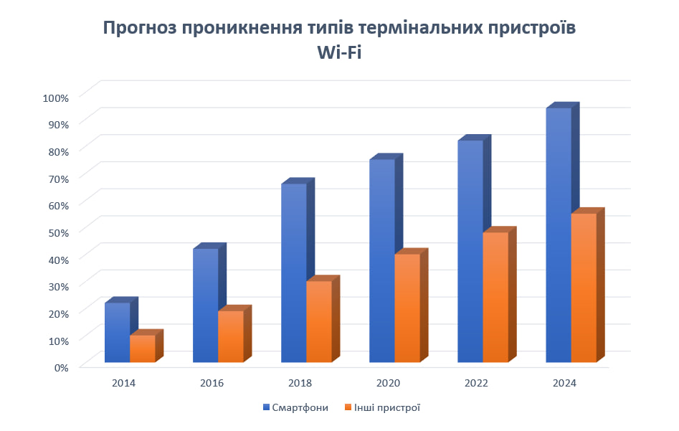
Рис. 1.2. Прогноз проникнення термінальних пристроїв в Wi-Fi

Таким чином, за останні роки технологія Wi-Fi зазнала ряд поліпшень, що дозволило створювати досить недороге обладнання, яке за рахунок високої швидкості передачі (до 600 Мбіт/с) і доступного широкого спектра (до 500 МГц) є цілком конкурентоспроможним на тлі стільникових мереж 2G/3G/4G.
Розподілений Wi-Fi. Останнім часом спостерігається тенденція поділу широкосмугового бездротового з'єднання і цифрового контенту мереж Wi-Fi. Крім реалізації концепції систем, що самоорганізуються (ad-hoc) мереж поділ Wi-Fi дозволить операторам впровадити нові бізнес-моделі, в яких самі абоненти мають можливість розподіляти свою пропускну здатність.

1.2 Переваги і особливості мереж Wi-Fi

Бездротова технологія Wi-Fi володіє наступними особливостями:
- підтримка множинних діапазонів частот: Wi-Fi працює в діапазонах частот 2,4 ГГц, 5 ГГц і в перспективі 60 ГГц, що дозволяє операторам ефективно використовувати радіочастотний ресурс і знижувати витрати на послуги.
- підвищена пропускна здатність: Wi-Fi підтримує методи підвищення пропускної здатності, що сприяє скороченню експлуатаційних витрат.
- безшовний роумінг: Wi-Fi забезпечує безперервний перехід між точками доступу для користувачів, що дозволяє зберігати з'єднання при переміщенні.
- підтримка якості обслуговування: Wi-Fi надає можливість реалізації якості обслуговування на рівні корпоративного класу, що важливо для надання надійних послуг.
- диференціювання послуг: Wi-Fi підтримує використання різних мережевих ідентифікаторів (SSID), що дозволяє розрізняти послуги для різних категорій абонентів.
- функції управління авторизацією, аутентифікацією та обліком: Wi-Fi забезпечує підтримку функцій управління авторизацією, аутентифікацією та обліком (ААА), що є важливими для забезпечення безпеки та контролю доступу.
- структура пористих мереж, закладається в підтримці структури пористих мереж дозволяє знизити витрати на інфраструктуру та покращити покриття мережі.
- Оптимізація управління параметрами радіоінтерфейсу: Wi-Fi має можливості для оптимізації управління параметрами радіоінтерфейсу, що сприяє покращенню якості зв'язку та забезпеченню оптимального покриття мережі.
Переваги бездротової технології Wi-Fi включають:
- ефективне використання радіочастотного ресурсу, виконується підтримка множинних діапазонів частот дозволяє операторам ефективно використовувати радіочастотний ресурс і знижувати витрати на послуги.
- підвищена швидкість передачі даних, що застосовується в специфікації IEEE 802.11n дозволяє збільшити швидкість передачі даних до 300 Мбіт/с і поліпшити радіо-покриття за рахунок використання функцій агрегації кадрів, об'єднання каналів і просторового мультиплексування.
- безперервність з'єднання: користувачі Wi-Fi після авторизації та аутентифікації в одній точці доступу зберігають такі ж права і в інших точках доступу, що дозволяє уникнути переривання обслуговування при переміщенні між точками доступу.
- висока якість сервісів: Wi-Fi підтримує пріоритетність мультимедійного трафіку (VoIP, потокове відео), що дозволяє забезпечити високу якість послуг.
- диференціація послуг, одночасна підтримка кожною точкою доступу Wi-Fi від 4-8 дискретних SSID дозволяє операторам надавати різні рівні безпеки і якості обслуговування для кожного хот-споту та мережі.
- функції авторизації, аутентифікації та обліку що забезпечує підтримку стандарту аутентифікації 802.11х через RADIUS-сервер дозволяє операторам реалізувати функції авторизації, аутентифікації та обліку для управління доступом користувачів.
- просте розгортання закладається в підтримці протоколів автоматичного формування мікростільникової структури Wi-Fi мережі дозволяє уникнути необхідності використання кабельних Ethernet-мереж у складних сценаріях розгортання.
- оптимізація покриття мережі є підтримка додаткових функцій, таких як автоматичний вибір каналу, інтелектуальний автоматичний вибір частоти DFS та управління потужністю передавача ТРС, допомагає досягти оптимального покриття мережі з мінімальним рівнем перешкод.

1.3 Аналіз проблем інформаційної безпеки бездротових мереж зв’язку

Бездротова локальна мережа (WLAN) є сукупністю бездротових мережевих вузлів, розташованих на невеликій відстані один від одного і здатних обмінюватися даними через радіоефір. Ці мережі зазвичай використовуються в обмежених просторах, таких як офісні будівлі, аеропорти, кафе і т.д. Зазвичай вони є розширеннями існуючої дротової локальної мережі з метою забезпечення мобільності користувачів.
Термін "бездротова мережа" в даному контексті означає бездротові локальні мережі, побудовані з використанням технології Wi-Fi. Wi-Fi є одним з найпоширеніших стандартів для бездротового зв'язку у локальних мережах. Він забезпечує бездротовий доступ до Інтернету та інших ресурсів через бездротові точки доступу (Access Points), що підключені до дротової інфраструктури.
У сучасний час бездротові мережі набули значної популярності завдяки низці очевидних переваг порівняно з традиційними кабельними мережами. Деякі з цих переваг включають:
- доступність і простота розгортання мережі. Бездротові мережі дозволяють швидко встановити зв'язок між пристроями без необхідності прокладання кабелів. Це спрощує процес налаштування та розширення мережі, зменшуючи час і зусилля, потрібні для її впровадження.
- мобільність користувачів в зоні дії мережі. Бездротові мережі надають користувачам можливість рухатися в межах зони покриття мережі, зберігаючи при цьому з'єднання. Це особливо корисно в ситуаціях, коли потрібно мати доступ до Інтернету або мережевих ресурсів під час пересування в офісі, аеропорту або інших громадських місцях.
- просте підключення до мережі нових користувачів. Бездротові мережі дозволяють легко підключати нові пристрої до мережі без необхідності проводити кабелі. Це зручно, коли потрібно швидко підключити нові комп'ютери, смартфони, планшети або інші бездротові пристрої до існуючої інфраструктури.
- широке поширення мобільних пристроїв. Завдяки поширенню смартфонів, планшетів та інших мобільних пристроїв, бездротові мережі стали необхідними для забезпечення зв'язку та доступу до Інтернету в будь-який час і в будь-якому місці.
За прогнозами компанії Cisco Systems, до 2024 року більша половина всього трафіку, що генерується у корпоративних інформаційних мережах, буде передаватись на бездротові пристрої. Це пояснюється, зокрема, зростанням пропускної здатності бездротових мереж, які представлені на графіку 1.3. Наприкінці 2013 року був прийнятий стандарт 802.11ac, який, за перспективою, забезпечує швидкість передачі даних до 6,9 Гбіт/с завдяки використанню нових принципів модуляції, підтримки до восьми просторових потоків передачі даних і смуги шириною до 160 МГц.
Виробники провідних компаній мережевого обладнання вже почали випускати пристроїв, що підтримують цей стандарт.
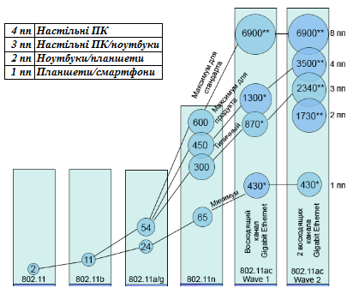
Рис.1.3. Зростання швидкості передачі даних з розвитком стандартів 802.11 (швидкості вказані в Мбіт с; пп - просторовий потік)

З іншого боку, безпека бездротових мереж часто є однією з основних проблем, що обмежують їх застосування. У традиційних кабельних мережах мережеві кабелі входять до структурованої кабельної системи організації і зазвичай прокладаються в спеціальних кабельних каналах, у стінах будівель або під стелею, що ускладнює фізичний доступ зловмисника до мережі. Однак, у випадку бездротових мереж сигнал поширюється в усіх напрямках, тому зловмиснику достатньо бути в межах зони покриття мережі для можливості зламу.
Крім того, за потужністю та напрямком поширення сигналу можна визначити місцезнаходження джерела сигналу, що може бути використано зловмисниками для здійснення несанкціонованого доступу до мережі.
Стандарт 802.11, що є основою для бездротових локальних мереж, визначає два способи організації бездротових мереж: інфраструктурний та спеціальний робочий (Ad-Hoc). У спеціальному робочому режимі всі клієнти є рівноправними учасниками мережі, взаємодіючий безпосередньо один з одним. У інфраструктурному режимі функції координації передачі даних виконує точка доступу (Access Point, AP). Усі бездротові клієнти підключаються до точки доступу, а взаємодіють між собою через неї. Кожна бездротова мережа отримує свій ідентифікатор набору послуг (Service Set Identifier, SSID), який використовується для її ідентифікації та розділення від інших мереж. У даній роботі будуть розглянуті мережі другого типу. Приклад організації такої мережі представлений на рис. 1.4.

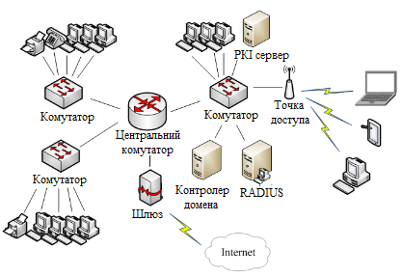
Рис. 1.4. Організація корпоративної бездротової мережі на базі підприємства

Бездротові мережі, через свою природу та недосконалість використовуваних протоколів, вразливі до специфічних атак, таких як глушіння сигналу і атаки типу "відмова в обслуговуванні" (DoS). Ці атаки часто є початковим етапом для прослуховування і підміни мережевого трафіку (атака "людина посередині").
Організація захисту бездротових мереж застарілою технологією WEP (Wired Equivalent Privacy) з алгоритмом шифрування RC4 і використанням однакових ключів шифрування для всіх користувачів часто зустрічається на практиці. Це створює вразливості, такі як атака Флурер-Мантінє-Шаміра та атака KoreK, які дозволяють зламати ключ шифрування і отримати доступ до переданих даних.
Технологія Wi-Fi Protected Access (WPA) була розроблена для заміни безпечності WEP. Вона включає протокол інтеграції тимчасового ключа (TKIP), стандарт перевірки автентичності 802.IX і протокол аутентифікації (EAP). Проте, WPA також має свої вразливості, які можуть бути використані для злому ключа TKIP. Це призвело до розробки другої версії технології - WPA2, яка використовує шифрування за стандартом AES і протокол блочного шифрування з кодом аутентифікації повідомлення (CCMP) для забезпечення більшої криптостійкості.
Стандарт IEEE 802.11 вирішив проблеми забезпечення конфіденційності і цілісності даних у кадрах, але контрольні та керуючі кадри, а також заголовки кадрів на канальному рівні OSI моделі залишилися незахищеними. Це дозволяє здійснювати атаки типу DoS на бездротові мережі з захистом WPA2.
Окрім того, технологія WPA має спрощений режим, відомий як Pre-Shared Key (WPA-PSK). У цьому режимі для кожного вузла мережі потрібно ввести один пароль, який, якщо співпадає з налаштуваннями підключення, дозволяє користувачеві отримати доступ до мережі.
На сьогоднішній день основними методами злому WPA2-PSK є атаки по словнику паролів і перебір паролів методом «грубої сили». За для цього бездротовий мережевий адаптер перелаштовується в режим моніторингу, відскановує трафік і зберігає необхідні пакети. Після цього здійснюється деаутентифікація клієнта або очікується підключення нового користувача з метою захоплення аутентифікаційних кадрів (Handshake). Після цього вже в офлайн режимі за допомогою спеціальної програми можна намагатися підібрати пароль. Для прискорення цього процесу може використовуватися обчислювальна потужність графічного процесора.
Також була виявлена вразливість з використанням Hole 196 в WPA2, що дозволяє зловмисникам розшифровувати дані, що передаються мережею, після авторизації в ній.
Для спрощення налаштування бездротових мереж була розроблена технологія Wi-Fi Protected Setup (WPS). Вона автоматично налаштовує ім'я мережі та шифрування для захисту від несанкціонованого доступу, уникнувши необхідності вручну налаштовувати параметри. WPS підтримується багатьма виробниками бездротових точок доступу, такими як Cisco, Linksys, Zyxel, D-Link і Netgear, і часто включений за замовчуванням на пристроях.
Однак, реалізація ідеї використання WPS має певний недолік, який створює потенційні проблеми з безпекою. Цей недолік полягає у можливості атаки шляхом підбору PIN-коду, який використовується для аутентифікації користувача. Хоча PIN-код складається з S цифр, він розділений на дві половини, при цьому остання цифра є контрольною сумою. Це обмежує кількість спроб вгадування PIN-коду від 108 (100 000 000) до 104 + 105 (11000). У разі відновлення PIN-коду зловмисник може отримати повний доступ до мережі. Якщо точка доступу працює в двох діапазонах частот одночасно (2,4 ГГц і 5 ГГц), то знання PIN-коду дозволяє відновити всі ключі WPA, оскільки вони використовують один і той же PIN-код.
З урахуванням вищевикладеного можна зробити висновок, що налаштування параметрів бездротового підключення слід проводити вручну компетентним фахівцем, дотримуючись інструкцій та рекомендацій виробників обладнання. Таким чином, питання захищеності бездротових локальних мереж на даний момент залишаються відкритими.
Основні проблеми захисту інформації в бездротових мережах полягають в наступному:
- поширення сигналу за межі які знаходяться в неконтрольованій зоні;
- простий доступ зловмисника до бездротового каналу передачі в порівнянні з кабельними мережами;
- застосування вразливих протоколів і методів аутентифікації;
- відсутність недосконального захисту від атак при випуску доповнень до стандартів;
- можливі помилки в налаштуванні різних компонентів бездротової мережі.
Отже, питання безпеки бездротових локальних мереж залишаються відкритими на сьогоднішній день. Існують проблеми, пов'язані з розповсюдженням сигналу поза контрольовану зону, легким доступом для зловмисників до бездротового каналу в порівнянні з кабельними мережами, використанням вразливих протоколів і методів аутентифікації, відсутністю повноцінного захисту при випуску оновлень стандартів та можливими помилками в налаштуванні компонентів бездротової мережі.

1.4 Огляд підходів до вирішення проблем інформаційної безпеки

Для забезпечення безпечного функціонування бездротової корпоративної мережі необхідно впровадити систему багаторівневого захисту. Ця система включатиме такі заходи:
- захист параметрів бездротової мережі, включаючи точки доступу і пристрої користувачів. Цей рубіж передбачає використання захисних механізмів та протоколів для запобігання несанкціонованому доступу і забезпечення інтегрованої аутентифікації і авторизації.
- забезпечення безпеки сеансів зв'язку, що охоплює використання надійних методів аутентифікації, шифрування та інших криптографічних протоколів для захисту передачі даних між пристроями в бездротовій мережі.
- постійний моніторинг радіочастотного спектра, включаючи фізичний рівень, для виявлення підозрілої активності і аналізу потенційних загроз безпеці. Це дозволяє вчасно виявляти атаки і вживати заходів для їх запобігання.
Для вирішення проблем безпеки в бездротових мережах застосовуються як технічні, так і організаційні заходи. Технічні засоби захисту можна розділити на три основні групи табл.1.1:
- засоби захисту бездротової мережі в цілому; які включають механізми захисту на рівні мережевих пристроїв і протоколів, що забезпечують контроль доступу і ідентифікацію користувачів, а також захист від атак і перехоплення даних.
- засоби захисту точці бездротового доступу; які передбачають використання захисних механізмів на рівні самої точки доступу, включаючи використання захищених протоколів аутентифікації, шифрування трафіку та інших методів захисту.
- кошти захисту стороні користувача (клієнта), що охоплюють використання захищених протоколів і програмного забезпечення на пристроях користувачів, а також належне конфігурування їх параметрів безпеки.
Важливими аспектами є належне налаштування пристроїв, використання сучасних захищених протоколів та застосування різних методів захисту для зниження ризику вразливості мережі. Однак, навіть такі заходи можуть мати свої недоліки, як, наприклад, вразливості протоколу WPA2, які можуть призвести до атак на роз'єднання абонентів і підміну об'єктів мережі. Тому необхідно постійно оновлювати і просунутися у політиці безпеки для забезпечення надійної захищеності бездротових корпоративних мереж. В зв'язку з вищесказаним, багато дослідників ведуть пошук можливих удосконалень поточних протоколів сімейства 802.11.
Таблиця 1.1
Методи і засоби захисту інформації в бездротових мережах
Засоби  захисту мережі | Засоби захисту  точки доступу | Засоби захисту  користувача
Міжмережеві екрани | Зміна на пристрої  установок за замовчуванням | Персональні міжмережеві екрани
Проксі сервери | закриття не  використовуваних портів | Засоби антивірусного контролю
бездротові  системи  виявлення атак | заборона настройки  параметрів через  бездротове з'єднання | Перевірка сертифіката  сервера 802.1x
Списки контролю доступу по MAC- адресами | Захищені протоколи  віддаленого управління | Підтримка стандарту 802.11w
Контроль доступу до мережі (port  security) і аутенти-фікація 802.1X | Підтримка стандарту  802.11w або протоколу MFP | Останні оновлення безпеки,  драйверів бездротового модуля
 | Функція переходу в режим Multi - BSSID (Virtual AP) і PSPF | Останні оновлення безпеки,  драйверів бездротового модуля
Організація  демілітаризованої  зони | Відключення розсилки  імені бездротової мережі Service Set Identifier (SSID)
Сканери мережевих вразливостей | Відключення технології  спрощеної налаштування  бездротової мережі Wi  -Fi Protected Setup (WPS)

У роботі розглянуто недоліки протоколів 802.11 і методів побудови захисту бездротової мережі. Пропонується шифрувати весь блок даних протоколу MAC (MPDU), включаючи MAC-заголовки, за винятком послідовності перевірки кадру FCS. Однак, це може призвести до затримок в передачі даних і низької пропускної здатності каналу.
Автори також пропонують другий спосіб захисту від атак, який полягає в поміщенні хешу нікого випадкового набору символів у запит асоціації між клієнтом і точкою доступу. Цей хеш зберігається на точці доступу, і при появі запиту на закриття з'єднання, одержувач звіряє його з вкладеним у запит значенням. Якщо значення співпадають, запит обробляється, інакше він ігнорується. Цей метод дозволяє захиститися від DoS-атак, але не гарантує конфіденційність і цілісність трансльованих даних.
Крім того, автор пропонує методику захисту інформації в бездротових мережах на основі динамічної маршрутизації трафіку. Однак цей алгоритм більш спрямований на забезпечення доступності середовища передачі, ніж на конфіденційність і цілісність даних.
Також у роботі розглядаю особливості мережевого трафіку, що генерується утилітами для активного пошуку бездротових мереж, ін'єкції кадрів в ефір і створення помилкових точок доступу. Автор виявляє шкідливий трафік шляхом аналізу полів, таких як номер послідовності, унікальний ідентифікатор організації і SSID.
Нарешті, в роботі згадуємо стандарт безпеки даних індустрії платіжних карт (PCI DSS), який вимагає установки брандмауера між дротовою і бездротовою мережами, обмеження доступу між бездротовими мережами і заданими серверами, а також регулярного сканування корпоративної мережі для виявлення неавторизованих або небажаних точок доступу.
У роботі наведено додаткові вимоги щодо безпеки бездротових мереж:
1. Фізичний захист бездротових пристроїв.
2. Розгортання системи бездротової системи запобігання вторженні.
3. Зміна паролів і налаштувань за замовчуванням на всіх пристроях бездротової мережі та захищена налаштування безпроводових пристроїв.
4. Використання протоколів надання бездротового доступу.
5. Застосування суворої аутентифікації, стійких алгоритмів шифрування та захищених протоколів безпеки, зокрема протоколу WPA2 з AES-алгоритмом і 128-бітовим ключем для передачі даних компанії через мережу.
6. Розробка і впровадження політики безпеки бездротових мереж, яка визначає правила використання мережі співробітниками, гостями та контрагентами.
Міжнародний стандарт ISO/IEC 27001 з інформаційної безпеки надає вимоги для створення, розвитку та підтримки систем менеджменту інформаційної безпеки, включаючи безпеку бездротових мереж.
Якщо організація використовує або планує використовувати бездротові мережі, політика безпеки повинна містити механізми захисту, які допоможуть знизити ризики несанкціонованого доступу до таких мереж.
Стосовно до бездротових мереж в зазначеному стандарті можна виділити наступні заходи:
- розробка та затвердження політики інформаційної безпеки, яка включає в себе правила та вимоги щодо безпеки бездротових мереж;
- розробка політики використання мобільних пристроїв і віддаленого доступу до мережі, що регулює використання цих пристроїв і забезпечує безпеку при з'єднанні з мережею;
- навчання користувачів і адміністраторів відповідно до положень політик, що допомагає підвищити рівень свідомості щодо безпеки бездротових мереж та правильного їх використання.- періодична інвентаризація мережевих ресурсів, що полегшує виявлення нових мережевих пристроїв;
- реалізація контролю підключень до мережі за допомогою фільтрації по MAC-адресам і відключення незадіяних портів мережевих комутаторів, що зменшує ризик несанкціонованого доступу до мережі;
- мінімізація привілеїв користувача, що допомагає запобігти несанкціонованій зміні налаштувань бездротових інтерфейсів;
- визначення використовуваних методів аутентифікації, вимог до зберігання аутентифікаційних даних, періодичності їх зміни, складності та безпеки при передачі по мережі;
- визначення і використання криптографічних засобів захисту, протоколів і алгоритмів шифрування трафіку в бездротових мережах;
- застосування засобів фізичної безпеки, обмеження доступу користувачів до мережевих портів і слотів розширення комп'ютера, що допомагає запобігти підключенню несанкціонованих бездротових пристроїв до мережі;
- протоколювання і аналіз подій безпеки для виявлення потенційних загроз і атак на мережу;
- застосування систем виявлення атак і сканерів безпеки, які контролюють появу нових мережевих об'єктів і відстежують відхилення параметрів від заданих, що дозволяє виявляти спроби несанкціонованого доступу;
- визначення процедур розслідування інцидентів відповідно до політики безпеки, що допомагає швидко та ефективно реагувати на можливі загрози та атаки;
- дотримання нормативно-правових вимог щодо використання бездротових мереж в організації відповідно до українських нормативних актів, зокрема використання певних частотних діапазонів;
- забезпечення внутрішньої та зовнішньої аудиторської інформаційної безпеки для забезпечення контролю та захисту інформації.
Окрім цих заходів, активно розвиваються бездротові системи виявлення вторгнень (WIDS), які здійснюють пошук, ідентифікацію, реєстрацію та оповіщення про атаки на бездротову мережу. Системи WIDS поєднують в собі сигнатурні і поведінкові методи виявлення атак. Сигнатурний метод виявлення атак є поширеним і легко реалізовується, оскільки деякі атаки мають чіткі сигнатури. Однак, багато атак не можуть бути формалізовані, але викликають відхилення від нормального функціонування мережі, особливо на нижніх рівнях моделі OSI. Тому системи WIDS використовують статистичні дані про нормальну роботу мережі, щоб виявити відхилення та потенційні атаки.
На практиці бездротові системи виявлення вторгнень сканують бездротовий трафік на предмет наявності активних атак, використовуючи сенсори для збору даних, сервер баз даних і управління, а також консоль управління та аудиту. Ці системи допомагають ідентифікувати можливі загрози та атаки на бездротову мережу, забезпечуючи більш високий рівень безпеки.
Отже, для забезпечення безпеки бездротових мереж необхідно впроваджувати комплексний підхід, включаючи розробку політик інформаційної безпеки, навчання користувачів і адміністраторів, реалізацію контролю доступу, застосування криптографічних засобів, використання систем виявлення атак та дотримання нормативно-правових вимог. Приклад архітектури WIDS представлений на рис.1.5.
Сенсори можуть бути реалізовані кількома способами:
1. Виділений сенсор: цей тип сенсора перехоплює бездротовий трафік і передає його на сервер управління без втручання в трансляцію трафіку між клієнтами мережі. Виділений сенсор може бути реалізований як стаціонарний пристрій або як мобільний агент, наприклад, встановлений на ноутбуці.
2. Сенсор, вбудований в точку доступу: цей тип сенсора вбудовується безпосередньо в точку доступу бездротової мережі. Він здійснює менш ретельне сканування трафіку, оскільки потрібно розділяти час між наданням доступу до мережі та моніторингом декількох каналів для виявлення шкідливої активності.
3. Програма-агент на клієнті: цей тип сенсора використовує програму-агента, що встановлюється на клієнтському пристрої. Вона сканує трафік в межах зони охоплення бездротової мережевої карти, виявляє атаки і помилки в налаштуванні та передає їх на сервер управління для аналізу та реагування.
Ці способи реалізації сенсорів в системах виявлення атак на бездротові мережі дозволяють ефективно моніторити трафік, виявляти можливі загрози та атаки, та приймати відповідні заходи безпеки.
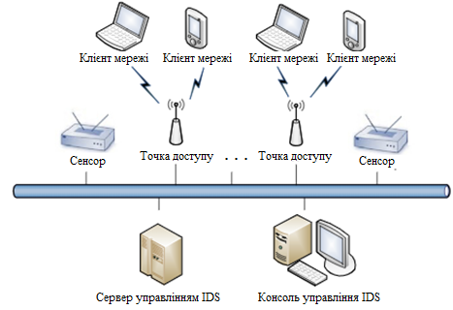
Рис. 1.5. Архітектура беспроводової системи виявлення вторгнень

Розстановка сенсорів в системах WIDS (системи виявлення інтрузій у бездротових мережах) відіграє важливу роль у процесі виявлення атак. Оптимальний моніторинг мережі передбачає покриття всієї зони можливого бездротового доступу за допомогою сенсорів. Крім того, сенсори повинні мати достатню чутливість, щоб виявляти віддалені бездротові пристрої, що вимагає забезпечення більш високої чутливості, ніж у точки доступу.
Для збільшення дальності виявлення можна використовувати зовнішні антени, які підключаються до сенсорів. Системи WIDS дозволяють виявляти різні види загроз, такі як несанкціоновані бездротові мережі і пристрої, слабо захищені пристрої, використання бездротових програм-сканерів (наприклад, Kismet, Wireshark, Netstumbler, Aircrack-ng), а також DoS-атаки, атаки "людина посередині" та незвичайні моделі поведінки клієнтів в мережі (аномалії).
Перед початком експлуатації системи WIDS необхідно провести налаштування, в якому вказуються довірені мережі, клієнти і точки доступу, а також встановлюється політика безпеки для захищеної бездротової мережі. Однак, наразі в області WIDS відсутні загальноприйняті стандарти, і виробники систем використовують власні закриті алгоритми виявлення і класифікації атак. Тому завдання виявлення і розпізнавання типів атак у бездротових корпоративних мережах залишається актуальним.
Для вирішення завдання віднесення фрагменту мережевого трафіку до певного типу атаки або до нормальної мережевої активності можна використовувати сучасні методи інтелектуального аналізу даних (ІАД). Ці методи дозволяють здійснювати аналіз трафіку, виявляти невідповідності та відхилення від норми та класифікувати їх у відповідності до заданих моделей поведінки мережі.

1.5 Методи і алгоритми виявлення мережевих атак

Основу функціонування бездротової системи виявлення атак становить класифікує модель, на базі якої приймається рішення про віднесення фрагмента мережевого трафіку до нормальної мережевої активності або до будь-якого типу атаки. Формально завдання класифікації мережевого трафіка можливо представити таким чином. Нехай X-безліч вхідних образів (записів мережевої активності) xi, Y-безліч виходів (міток класів) y_{i}. Передбачається, що існує відображення F: X → Y, значення якої відомі на записах кінцевої навчальної вибірки X^{m} = {(x₁, y₁), ..., (x_{m}, y_{m})}. Потрібно побудувати алгоритм A: X → Y, здатний класифікувати довільну запис мережевої активності x_{i} $ϵ$ X рис.1.6,а.

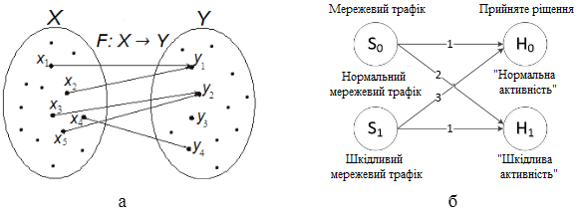
Рис. 1.6. Графічне представлення задачі класифікації і мережевого трафіку (а) і можливих результатів процесу класифікації (б)

У загальному випадку можливі три результати процесу класифікації записів мережевої активності рис.1.6,б:
1.Правільное рішення: S₀ → H₀ або S₁ → H₁.Відповідно, ймовірність правильної класифікації записів визначаю як:
${ P}_{прав}=P\left\{H_{0}\left|S_{0}∨H_{1}\right|S_{1}\right\}=P\left\{H_{0}\left|S_{0}+H_{1}\right|S_{1}\right\}$ (1.1)
2. Помилка першого роду: S₀ → H₁. Імовірність помилок першого роду:
$P_{1}=P\left\{H_{1} | S_{0}\right\}$ (1.2)
3. Помилка другого роду: S₁ → H₀. Імовірність помилок другого роду:
$P_{2}=P\left\{H_{0} | S_{1}\right\}$ (1.3)
Будую таку класифікуючу модель, яка дозволила б мінімізувати сумарну ймовірність виникнення помилок P_{ош} = P₁ + P₂ (на практиці потрібно забезпечити значення P_{ош} = 3 ÷ 5%). Для виявлення найбільш ефективного методу побудови класифікованої моделі стосовно до бездротової системі виявлення атак в даній роботі провів порівняння наступних методів ІАД: методу опорних векторів, метода k-найближчих сусідів, дерев прийняття рішень, а також нейронних мереж.
Метод опорних векторів (Support Vector Machine, SVM) є одним з нових алгоритмів у галузі машинного навчання. За час свого існування він виявився перевагами порівняно з раніше запропонованими методами, але також має деякі недоліки, які можуть бути подолані завдяки збільшенню обчислювальної потужності комп'ютерного обладнання. Основу методу опорних векторів складає алгоритм класифікації, який був запропонований Вапніком на основі теорії Вапніка-Червоненкіса. Основна ідея методу полягає в перетворенні вхідних векторів у простір більшої розмірності і знаходженні гіперплощини з найбільшим можливим зазором між кластерами в цьому просторі.
Між двома паралельними гіперплощинами, які розділяють різні класи, будується гіперплощина, яка має максимальну відстань до цих паралельних гіперплощин (рис. 1.7). Головна мета полягає у тому, щоб знайти таку гіперплощину, яка максимізує цю відстань. Алгоритм SVM працює з припущенням, що збільшення відстані між цими паралельними гіперплощинами призводить до зниження середньої помилки класифікації.

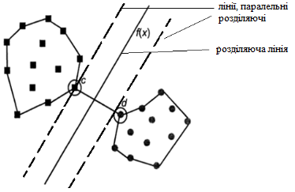
Рис.1.7. Графічна інтерпретація методу опорних векторів для двомірного простору ознак

Кожна точка цих векторів належить одному з двох класів. Основна задача полягає в розділенні цих точок гіперплощиною розмірністю (n-1). Це називається лінійним класифікатором, і може бути безліч таких гіперплощин, які можуть класифікувати дані.
Максимізація зазору між класами є важливим критерієм для вибору оптимальної гіперплощини, тобто такої гіперплощини, відстань від якої до найближчої точки з навчального набору є максимальною з обох сторін гіперплощини. Якщо така гіперплощина існує, вона вважається оптимальною розділяючою гіперплощиною, а відповідний лінійний класифікатор є оптимальним для класифікації. Опорні вектори, які розташовані найближче до різних класів точок, грають важливу роль у методі опорних векторів.
SVM має переваги, такі як здатність до узагальнення, високу точність та низьку обчислювальну складність прийняття рішень. Однак, недоліком є велика обчислювальна складність побудови класифікуючої моделі. Використання SVM при розробці систем виявлення вторгнень (IDS) є ще молодою ідеєю. У дослідженні розглядається використання спеціального варіанту SVM - LMRL (Large Margin Rectangle Learning - навчання на основі прямокутних кластерів з максимальним зазором). Цей метод також використовує принцип максимізації зазору, але кожен клас представлений набором прямокутних кластерів. Використовуючи дану модель, було побудовано класифікуючу модель системи виявлення атак, що працює на основі технології сигнатурного аналізу, з використанням навчальної вибірки. Модель була протестована на атаках типу переповнення буфера, руткіт і SYN-FLOOD і продемонструвала перспективність використання методу опорних векторів в системі виявлення атак.
Метод k-найближчих сусідів (k-nearest neighbors, k-NN) є простим методом класифікації, де об'єкт отримує клас, що найчастіше зустрічається серед його найближчих сусідів. Вибір сусідів здійснюється з навчального набору об'єктів з відомими класами, і відповідно до заданого значення k (k ≥ 1) визначається найбільш численний клас серед цих сусідів. Коли k = 1, об'єкт просто отримує клас єдиного найближчого сусіда. Метод k-NN є простим інтелектуальним аналітичним методом, результати якого легко інтерпретувати. Однак, його недоліком є чутливість до локальної структури даних.
Дерева прийняття рішень представляють собою структуру з вузлів і листків, де на ребрах (гілках) записані атрибути, що впливають на цільову функцію, а в листках записані значення цільової функції. Для класифікації нового об'єкта потрібно пройти по дереву від кореня до листа і визначити його клас. Шлях від кореня до листа визначає правила класифікації на основі значень атрибутів об'єкта. Дерева прийняття рішень мають перевагу в простоті побудови інтерпретації результатів, але мають невисоку точність класифікації.
У дослідженнях інтелектуального аналізу даних часто використовуються методи комбінації, такі як поєднання методу опорних векторів і дерев прийняття рішень для мультикласового розпізнавання атак. Наприклад, можна побудувати бінарне дерево рішень, де перші етапи використовують метод опорних векторів для поділу даних на класи "атака" і "не атака", а потім повторюють процедуру для розпізнавання конкретних категорій атак. Крім того, для розпізнавання і класифікації атак активно використовуються нейронні мережі. Нейронна мережа складається з взаємопов'язаних нейронів і навчається шляхом коригування ваг нейронів для мінімізації помилки класифікації. Нейронні мережі мають переваги у здатності автоматичного здобуття знань і узагальнення, але чутливі до шуму вхідних даних.
Розглянув підхід до організації системи виявлення атак, який базується на використанні двошарового персептрона та мережі Кохонена. Щоб прискорити обробку мережевого трафіку, застосовую стиснення простору ознак за допомогою методу головних компонент і рециркуляціонної нейронної мережі. Запропоноване рішення реалізовано у вигляді модуля для системи виявлення вторгнень Snort.
На сьогоднішній день, в галузі нейронних мереж, активно розвивається напрямок Deep Learning («глибоке навчання»), який представляє собою третє покоління нейронних мереж. У цей напрямок входять багатошарові нейронні мережі, які навчаються не на цілих об'єктах, а на їх складові частини з поступовим збільшенням розміру. Один із прикладів таких мереж - глибокі мережі довіри (Deep Belief Networks, DBN). Ці мережі базуються на обмежених Больцманових машинах (Restricted Boltzmann Machine, RBM) - стохастичних нейронних мережах, які складаються з одного видимого і одного прихованого шарів. Вказана структура RBM-мережі представлена на рисунку 1.8.

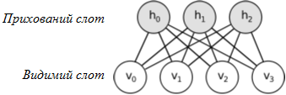

Рис. 1.8. Структура RBM-мережі

Головною особливістю мереж глибокого навчання є процес навчання мережі, що проводиться пошарово без вчителя. Прихований шар кожної RBM-підмережі виступає як видимий для наступної підмережі рис.1.9. Після закінчення навчання можлива точна до налаштування DBN-мережі з учителем для функціонування в якості класифікатора.
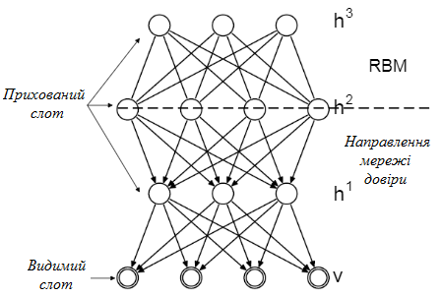
Рис. 1.9. Структура DBN-мережі

Мережі глибокого навчання мають кілька переваг, серед яких скорочення розмірності вектора даних (кількості ознак), що покращує продуктивність при класифікації, а також висока точність у задачах розпізнавання складних об'єктів, таких як зображення та мова.
У розглянутих дослідженнях запропоновано гібридну схему, яка поєднує переваги глибоких мереж довіри і методу опорних векторів. Для виконання експериментів із виявленням атак було використано базу сигнатур NSLKDD-2009, яка є поліпшеним варіантом бази даних KDD-99. На першому етапі застосовується DBN-мережа для зменшення розмірності вхідних ознак, а далі, за допомогою SVM, проводиться класифікація за чотирма категоріями мережевих атак і нормальної мережевої активності.
Варто відзначити, що дослідження, що були викладені вище, належать українським і зарубіжним авторам і стосуються виявлення вторгнень в традиційні провідні мережі. Проте, в доступній літературі відсутні роботи, що присвячені безпосередньому застосуванню методів інтелектуального аналізу даних для виявлення атак, характерних для локальних бездротових мереж.
В тексті також згадується, що були розглянуті основні типи атак, які є характерними для локальних бездротових мереж, а також розглянуті деякі методи захисту від них, включаючи методи інтелектуального аналізу даних для виявлення цих атак. Серед методів ІАД, які були розглянуті, вказуються метод опорних векторів, метод k-найближчих сусідів, нейронні мережі і дерева прийняття рішень.

1.6 Комерційні засоби захисту від мережевих атак

Існуючі системи виявлення вторгнень в бездротових мережах спрямовані на аналіз протоколів бездротового зв'язку стандарту IEEE 802.11, ідентифікацію та аналіз підозрілої активності. Деякі виробники також надають можливість запобігання вторгнень у корпоративну мережу. В такому випадку бездротові системи можуть виконувати два типи дій при виявленні атаки: бездротовий вплив і мережевий вплив.
Під час бездротового впливу відбувається розрив з'єднання між користувачем і точкою доступу шляхом надсилання повідомлення про дисоціацію (роз'єднання), після чого точка доступу відмовляє у відновленні з'єднання. У разі мережевого впливу система передає команду комутатору блокувати з'єднання з даним користувачем мережі за допомогою порту або MAC-адреси. Крім того, деякі системи можуть використовувати метод тріангуляції для визначення фізичного розташування джерела виявленої загрози.
Важливо відзначити, що ці характеристики виявлення вторгнень стосуються систем, що працюють у бездротових мережах стандарту IEEE 802.11, та можуть бути реалізовані різними виробниками систем виявлення вторгнень.
У цьому підрозділі навожу опис і порівняння чотирьох комерційних систем виявлення вторгнень в бездротові мережі.
Одна з систем, WIPS (Wireless Intrusion Prevention System), розроблена компанією Air Tight Networks. Основною перевагою цієї системи є її здатність до розгортання над існуючою мережевою інфраструктурою організації. Це означає, що система може бути використана незалежно від рівня однорідності мережі організації. Крім того, рішення може інтегруватись з продукцією різних виробників мережевого устаткування. Це дозволяє організації використовувати існуючі пристрої і забезпечує більшу гнучкість при виборі обладнання.
Також до переваг системи WIPS варто віднести низьку вартість володіння і простоту настройки. Це означає, що впровадження системи не буде супроводжуватись значними витратами, а також не потребує великого обсягу ресурсів для налаштування і підтримки. Це робить її ефективним і доступним рішенням для організацій, які шукають систему виявлення вторгнень в бездротових мережах. Основні характеристики системи:
- автоматичне виявлення і блокування різних видів бездротових загроз, в тому числі несанкціонованих точок доступу і пасток, DoS-атак, Ad-Hoc мереж і ін.;
- цілодобовий моніторинг продуктивності мережі;
- можливість функціонування сенсорів в режимі офлайн;
- виявлення радіочастотного зашумлення і перешкод;
- розслідування бездротових інцидентів по журналам реєстрації;
- обчислення розташування бездротового пристрою або джерела перешкод;
- розслідування бездротових інцидентів по журналам реєстрації;
- обчислення розташування бездротового пристрою або джерела перешкод; захист мобільних пристроїв;
- інтеграція з платформами ArcSight, CheckPoint, McAfee ePO і Qualys, підтримка SNMP і Syslog;
- звіти про відповідність стандартам PCI DSS, SOX, HIPAA, GLBA, DoD Directive 8100.2;
- управління через фізичне підключення, віртуальний сервер або хмара.
Для системи виявлення вторгнень (WIDS) використовуються різні сенсори, включаючи пристрої AirTightC-75, C-60, C-55, C-50, розроблені компанією Air Tight Networks. Ці пристрої підтримують один або два радіоканали і можуть працювати як точка доступу або виділений активний сенсор. Найбільш функціональні моделі мають підтримку стандарту 802.11ac і можуть бути підключені до зовнішніх антен.
Також популярною реалізацією WIDS для платформи Windows є система AirMagnet Enterprise, розроблена компанією Fluke Networks. Ця система надає рішення для виявлення вторгнень в бездротових мережах і має широкі можливості на платформі Windows. Вона дозволяє виявляти підозрілу активність і ідентифікувати потенційні загрози бездротової мережі. AirMagnet Enterprise є однією з альтернативних систем WIDS, яку можна використовувати в організаціях з операційною системою Windows. Система дозволяє вирішувати наступні завдання:
- визначення несанкціонованих точок доступу і клієнтів;
- контроль політики безпеки використання бездротових мереж;
- виявлення атак в бездротової мережі і протидію їм;
- локалізація зловмисника методом тріангуляції. Основні характеристики Air Magnet Enterprise:
- підтримка стандарту 802.11ac;
- сигнатурний метод виявлення вторгнень для захисту більш ніж від 230 загроз;
-наявність аналізатора радіочастот, що дозволяє виявляти перекриття каналів 802.11 і виявляти радіоперешкоди;
-звіті про відповідність стандартам HIPAA, PCI DSS, GLBA, DoD, ISO 27001, BASEL 2 і CAD3;
- запобігання виявлених атак за допомогою бездротового впливу, так і в кабельній мережі. Система складається з сенсорів, сервера і консолі управління, взаємодія яких зображено на рис. 1.10.
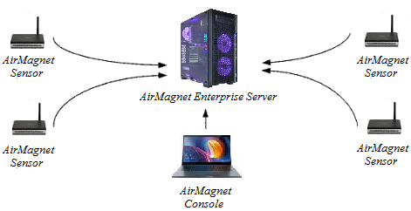
Рис.1.10. Компоненти системи Air Magnet Enterprise

Функція тріангуляції в бездротових мережах дозволяє визначити місцезнаходження бездротового пристрою, що порушує безпеку мережі. Цей процес вимагає наявності плану поверху, на якому вказуються розташування сенсорів і точок доступу. Для досягнення точного результату необхідно, щоб пристрій був виявлений принаймні трьома сенсорами. Збільшення обсягу генерованого пристроєм трафіку сприяє підвищенню точності визначення його місцезнаходження.
Крім визначення місцезнаходження, функція тріангуляції може бути використана для заборони з'єднання з корпоративною мережею для пристроїв, розташованих за її межами. Це дозволяє забезпечити захист периметра організації і запобігти недозволеному доступу до мережевих ресурсів. Функція тріангуляції є одним з ефективних інструментів для забезпечення безпеки бездротових мереж і захисту організаційних ресурсів. Система дозволяє виявити такі бездротові загрози:
- застосування утиліт злому NetStumbler, ASLEAP, Wellenreiter;
- ARP Request Replay-атаки з повтором перехопленого зашифрованого пакета для прискорення розкриття шифрування;
- атаки по словнику на протокол EAP (велика кількість невдалих спроб встановити сесію);
- помилкові точки доступу, створені за допомогою утиліт Airsnarf, FakeAP, Hotspotter, SoftAP, HostAP і маскуються під корпоративні;
- підміна MAC-адреси з метою обходу фільтрів на основі MAC-адрес;
- спотворені кадри стандарту 802.11;
- пряма передача пакетів між клієнтами, що є порушенням політики Publicly Secure Packet Forwarding (PSPF);
- атака «людина посередині»;
- помилковий Dynamic Host Configuration Protocol (DHCP) сервер;
- зондування - спроба встановлення з'єднання з будь-якою точкою доступу (Probing). Перевагою системи є широкий набір ідентифікованих атак на канальний рівень бездротової мережі з їх докладним описом, гнучка система побудови звітів відповідність регулюючим стандартам.
Одним з недоліків системи, який варто відзначити, є складність конфігурації. За замовчуванням, настройки дозволяють використовувати лише базовий функціонал, пов'язаний з запобіганням вторгнень. Але для ефективного виявлення підроблених мереж і нелегальних точок доступу необхідні значні налаштування. Детальне налаштування системи вимагає певних знань та експертизи з безпеки мережі.
Крім того, третьою системою WIDS, яку варто розглянути, є рішення Air Defense Enterprise від компанії Motorola. Ця система пропонує свої функціональні можливості і відрізняється від попередніх розглянутих рішень. Дана система дозволяє вирішувати наступні завдання:
- безперервний моніторинг бездротового трафіку 802.11 a / b / g / n і виявлення неавторизованих пристроїв;
- автоматизований захист мережі від несанкціонованого доступу по бездротових каналах;
- моніторинг у відповідності заданої політиці безпеки (конфігурації), моніторинг/діагностика бездротової інфраструктури;
- надання інструментарію для розслідування інцидентів безпеки і віддаленого аналізу мережевих проблем;
- координати обчислюються випромінювального пристрою;
- візуалізація покриття мережі в реальному часі;
- аналіз частотного спектра та ін.
Система складається з наступних компонент рис.1.11:
- центральний сервер у вигляді програмно-апаратного комплексу;
- розподілені сенсори, які збирають інформацію і передають її на сервер;
- консоль адміністратора з веб-інтерфейсом на мові Java;
- програмні модулі розширення.
У ролі сенсорів виступають бездротові точки і порти доступу Motorola AP300, AP-5131, AP-7131. При цьому точки, оснащені двома радіомодулями, здатні паралельно виконувати функції цілодобового моніторингу та надавати бездротовий доступ.
У системі є можливість автоматизованого реагування на бездротові загрози як через бездротову мережу, так і методами, характерними для традиційних мереж.

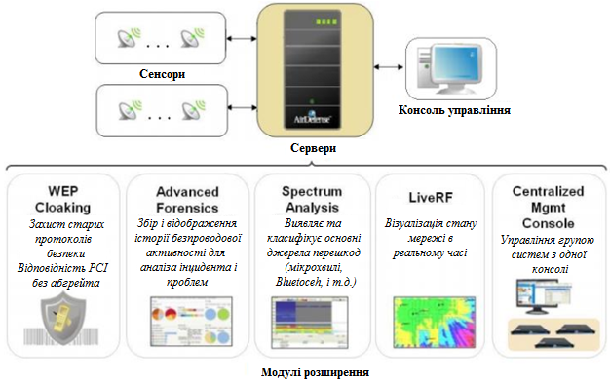
Рис.1.11. Архітектура системи Air Defense Enterprise
Для забезпечення ефективного реагування на інциденти, система AirDefense Enterprise реалізує настроювану схему управління подіями. На центральному сервері знаходиться бібліотека подій, яка включає дані про різноманітні загрози, такі як розвідка, неавторизовані точки доступу, проблеми з налаштуванням, прослуховування, атаки на шифрування, DoS-атаки та інші. Дані, зібрані від сенсорів і проаналізовані різними модулями, об'єднуються в одну подію, якій надається рівень небезпеки.
Кожна подія містить детальну інформацію про джерело, рекомендовані заходи для усунення загрози та аудитові дані, що дозволяють інтегрувати систему з іншими системами управління подіями і скорочувати час реагування на інциденти. Система використовує різні методи, включаючи сигнатурний аналіз, аналіз протоколів, пошук трафіку згідно з політикою, аномалій в мережі та контекстно-залежний аналіз, щоб запобігати помилковим спрацьовуванням.
AirDefense Enterprise дозволяє встановлювати політики безпеки та конфігурації для бездротових мереж і контролювати їх виконання, обмежуючи використовувані протоколи аутентифікації, стандарти шифрування та швидкість передачі даних. Система також негайно повідомляє адміністратора про будь-які пристрої, які не відповідають встановленим політикам. Гнучкий генератор звітів дозволяє створювати звіти, включаючи шаблони, що відповідають політикам (PCI DSS, DoD 8100.2, HIPAA, GLBA, SOX), а також власні формати звітів.
Для кожного бездротового пристрою, система Air Defense Enterprise зберігає значення різних параметрів, включаючи стан радіоканалів, характеристики сигналів та активність трафіку. Система може надати інформацію про час атаки або злому, точку входу, тривалість атаки, встановлені потоки даних та пошкоджені системи.
Додатковий модуль WEP Cloaking забезпечує захист бездротових мереж, що використовують WEP-шифрування, шляхом відправки спеціально створених неправильних WEP-пакетів, які перешкоджають зловмиснику відновлювати WEP-ключ з перехопленого трафіку.
Модуль відстежування місцеположення джерел сигналу дозволяє визначити розташування зловмисника, некоректно налаштованого клієнтського пристрою або джерела перешкод шляхом використання методу тріангуляції. Завдяки поєднанню з модулем Advanced Forensics, стає можливим відстеження переміщення джерел сигналу по контрольованій території з використанням імпортованих планів поверхів та приміщень з урахуванням характеристик матеріалів будівельних конструкцій.
Air Defense також виконує роль інструмента системного адміністратора для аналізу і діагностики стану мережі. Спільно з додатковим модулем LiveRF, система може оцінювати продуктивність мережі в режимі реального часу, виявляти перевантажені канали, перекривання мертвих зон, інтерференції та неправильно зконфігуровані точки доступу та пристрої, які впливають на працездатність мережі. З використанням додаткового модуля Spectrum Analysis, система може виявляти додаткові джерела інтерференції в частотних діапазонах, які не використовують протоколи 802.11, такі як Bluetooth, бездротові телефони, мікрохвильові печі, бездротові відеокамери та інші.
Нарешті, нашому увазі представлена четверта широко відома система запобігання бездротових атак - Cisco Wireless Intrusion Prevention System (WIPS). Це бездротове рішення, яке дозволяє виявити і локалізувати як провідні, так і бездротові загрози на різних рівнях моделі OSI, від фізичного до мережевого. Система виконує наступні функції:
- виявлення, класифікація і знешкодження помилкових пристроїв і неавторизованих мереж;
- моніторинг і усунення вразливостей;
- аналіз трафіку на предмет наявності слідів відомих утиліт злому і поширених технологій атак;
- моніторинг і автоматична оптимізація продуктивності мережі;
- складання звітів по продуктивності і безпеки, в тому числі на відповідність стандартам. Основні особливості Cisco WIPS:
- інтегрування функцій бездротового виявлення атак в об'єкти мережевої інфраструктури;
- розподілений аналіз трафіку і аномалій на точках доступу і WLAN-контролерах;
- підтримка до 3000 підключених точок доступу;
- виявлення загроз і мережевих неполадок в реальному часі;
- комбінування бездротового і дротового моніторингу трафіку, аналізу аномалій, перевірки характеристик і конфігурацій бездротових пристроїв;
- захист кадрів управління за допомогою протоколу Cisco MFP. Рішення включає в себе наступні компоненти рис.1.12:
- точки доступу: локально обробляють бездротової трафік, виконують активну сканування каналових передають MAC-адреси, рівень сигналу RSSI і інші параметри на WLAN-контролер;
- контролер бездротового локальної мережі (Wireless LAN Сontroller, WLC): генерує переривання в системі управління мережею при виявленні атаки або підозрілої активності;
- підсистема мобільних послуг (Mobility Services Engine, MSE): отримує інформацію в режимі реального часу від WLC і виконує її зіставлення з наявними в базі даних;
- підсистема управління мережею (Prime Infrastructure): взаємодіє з MSE, виконує функції моніторингу, настройки, усунення помилок, формування звітів і визначення місця розташування об'єктів.
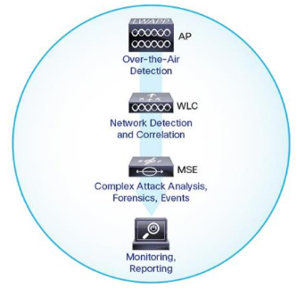
Рис.1.12. Архітектура і компоненти системи CiscoWIPS
Система дозволяє виявити такі події, як:
- неавторизовані точки доступу;
- хибні точки доступу;
- підміна MAC/IP-адресів;
- псування DHCP;
- мережева розвідка: використання утиліту Netstumbler, Wellenreiter, Kismet, помилкові пристрої та ін.;
- обхід аутентифікації і взлом шифрування: використання утиліту AirSnarf, AirCrack, ASLEAP, Чоп-Шопі та ін.;
- атаки «людина по середині»: повторні пакети, підроблені кадри і ін.;
- атаки на мережеві протоколи 802.11;
- DoS-атаки: використання утиліту AirJack, шукані протоколи 802.11, радіочастотне зашумлення .;
- радіоперешкоди та зони з недостатнім покриттям (технологія CleanAir).
Технологія Cisco Rogue AP Containment використовується для припинення роботи несанкціонованих точок доступу. Цей підхід знижує якість роботи таких точок доступу до незадовільного рівня, але можливе підключення до них все ж зберігається. Проте, в результаті такого припинення роботи несанкціонованих точок доступу може знизитися якість роботи основної мережі. Заявлено, що швидкість може знизитися до 20%, але на практиці це значення може сягати і 50%.
Для повноцінного використання Cisco WIPS необхідний великий набір компонентів, що вимагає значних витрат і належного рівня підготовки обслуговуючого персоналу. З огляду на широке поширення бездротових технологій, мережі, які вже використовують ці технології, а також ті, де вони необхідні, стають вразливими. Класичні методи захисту не в змозі ефективно протистояти новим класам бездротових загроз. У такій ситуації важливо не лише захищати власну мережу і користувачів, але й не порушувати функціонування бездротових мереж сусідів.
Загалом, розглянуті чотири комерційні реалізації системи захисту від бездротових вторгнень дозволяють виявляти і нейтралізувати сторонні пристрої, захищати власних користувачів, контролювати і підтримувати продуктивність без проводових мереж на високому рівні.
Однак, WIDS мають деякі значні недоліки, незважаючи на ефективні методи виявлення вторгнень. Серед основних недоліків можна виділити наступне:- неможливість виявлення невідомих типів бездротових атак і модифікацій наявних сигнатур атак;
- неможливість виявлення нових типів бездротових атак і модифікацій наявних сигнатур атак. WIDS засновані на попередньо визначених сигнатурах атак, тому вони не в змозі ефективно виявляти атаки, які є новими або зміненими версіями відомих атак;
- вразливість систем виявлення вторгнень до атак самостійно. Зловмисники можуть спрямовувати свої атаки безпосередньо на WIDS, використовуючи їхні вразливості і обмежуючи їх ефективність;
- виявлення характерних особливостей функціонування, що дозволяє зловмисникам визначити конкретну модель системи і обійти її за відомою методикою. Це може створювати вразливості та обмежувати ефективність системи виявлення вторгнень. Крім того, комерційні продукти WIDS мають високу вартість, закритий код і багато заявлених функцій, які можуть бути переважно рекламними. У зв'язку з цим, в даній роботі пропоную прототип системи виявлення атак, який використовує методи ІАД (інтелектуальний аналіз даних). Цей прототип дозволяє в значній мірі подолати зазначені обмеження, забезпечуючи виявлення і класифікацію атак.
2 ДОСЛІДЖЕННЯ ПОБУДОВИ МОДЕЛЕЙ ПРОЦЕСУ ФУНКЦІОНУВАННЯ СИСТЕМ ВИЯВЛЕННЯ АТАК В БЕЗПРОВОДОВИХ МЕРЕЖАХ WI-FI

2.1 Дослідження побудови моделі загроз безпеки в безпроводовій мережі зв’язку

На підставі аналізу проблем захисту інформації в бездротових мережах, в першому розділі можна визначити перелік можливих загроз для інформаційної системи організації.
Загрози безпеці інформації є сукупністю умов і факторів, які створюють потенційну або реальну небезпеку порушення безпеки інформації. Залежно від джерела, загрози можна поділити на два класи:
- внутрішній порушник: це загрози, пов'язані з навмисними або ненавмисними діями осіб, що мають доступ до інформаційної системи. Ці загрози можуть включати несанкціонований доступ до конфіденційної інформації, зловживання привілеями або введення в систему шкідливого програмного забезпечення.
- зовнішній порушник: це загрози, пов'язані з навмисними або ненавмисними діями осіб, які не мають доступу до інформаційної системи. Ці загрози можуть походити з публічних мереж зв'язку або мереж міжнародного інформаційного обміну. Зовнішні порушники можуть намагатися отримати несанкціонований доступ до системи, використовуючи різні методи, такі як хакерство, фішинг або деніал-сервіс-атаки.
Для категоризації порушників у конкретній інформаційній системі, враховуються їхні цілі або мотивація при реалізації загроз безпеці інформації. Залежно від цих характеристик і особливостей функціонування, види порушників визначаються з метою ефективного управління безпекою інформаційної системи. Цілями реалізації порушниками загроз безпеки інформації в ІС можуть виступати:
а) нанесення збитків державі, окремим його сферам діяльності або секторам економіки;
б) ідеологічні або політичні мотиви;
в) організація терористичного акту;
г) заподіяння майнової шкоди шляхом обману, зловживання довірою, шахрайства або іншим злочинним шляхом;
д) дискредитація або дестабілізація діяльності органів державної влади, організацій;
е) отримання конкурентних переваг;
ж) впровадження додаткових функціональних можливостей в ПО або програмно-технічні засоби на етапі розробки;
з) цікавість або бажання самореалізації;
і) виявлення вразливостей з метою їх подальшого продажу і отримання фінансової вигоди;
к) реалізація загроз безпеці інформації з помсти;
л) реалізація загроз безпеці інформації ненавмисно через необережність або некваліфікованих дій.
Атаки, залежно від свого походження, можуть бути пасивними або активними. Пасивна атака полягає у перехопленні трафіку з використанням мережевих аналізаторів і подальшому аналізі цієї інформації зловмисником. Зазвичай цей тип атаки використовується для збору необхідної інформації про бездротову мережу перед здійсненням активних дій. Активна атака включає передачу даних в бездротове середовище зловмисником.
Атаки можуть бути здійснені на різних рівнях моделі OSI: застосунковому, транспортному, мережевому, канальному і фізичному. Особливістю бездротових мереж є фізичний і канальний рівні, на яких базується стандарт IEEE 802.11. Використання вразливостей протоколів і технологій цих рівнів є основою для здійснення атак на бездротові мережі і початковим етапом атак на інформаційну систему шляхом несанкціонованого доступу до бездротової мережі.
У класифікації атак на локальні бездротові мережі, яка наведена на рисунку 2.1, враховуються кілька ознак. У даному підрозділі розглянуті основні загрози, з якими стикаються бездротові локальні мережі, їх джерела, класифікація поширених типів атак і сценарії їх здійснення, представлені у вигляді дерева атак.

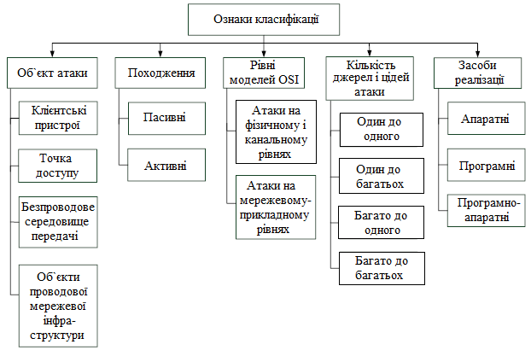
Рис.2.1. Класифікація атак на локальні бездротові мережі

Атаки фізичного і канального рівня, специфічні для бездротових мереж, представлені на рис. 2.2.
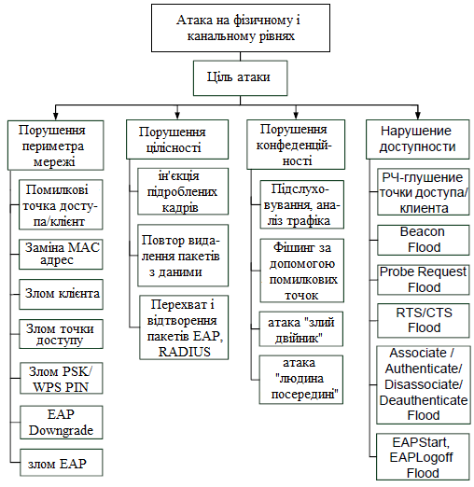
Рис.2.2. Класифікація атак фізичного і канального рівня в
залежності від мети

2.2 Алгоритми виявлення атак реалізованих в бездротових мережах

Для виявлення бездротових атак, які були розглянуті в попередньому розділі, в даній роботі розроблено алгоритми для побудови класифікуючої моделі, яка є основою бази знань системи виявлення атак у бездротових мережах. Ці алгоритми базуються на методах інтелектуального аналізу даних, зокрема методі опорних векторів, методі k-найближчих сусідів, деревах прийняття рішень та нейронних мережах.
У мережах комутації пакетів обмін даними здійснюється за допомогою конкретної мережевої технології. Мережевий трафік складається з переданих мережевих кадрів, і в бездротових мережах Wi-Fi це стандарт 802.11. Загалом, кадр складається з трьох частин:
- MAC-заголовок кадру, який містить поля управління кадром, ідентифікатор тривалості/з'єднання, адреси джерела та призначення, інформацію про передавальну та приймаючу станції, поле управління черговістю, інформацію про якість обслуговування та поле управління високою пропускною здатністю.
- тіла кадру (Frame Body) яке містить змінну кількість інформації, залежно від типу та підтипу кадру.
- послідовності перевірки фрейма (Frame Check Sequence, FCS), яка містить циклічний надлишковий код (CRC) довжиною 32 біти, визначений стандартом IEEE.. Формат кадру MAC має фіксований порядок полів, але деякі поля присутні лише в певних типах кадрів. Перші три поля і FCS є обов'язковими для всіх типів кадрів, а решта полів присутні лише у певних типах кадрів (Див. рисунок 2.3).
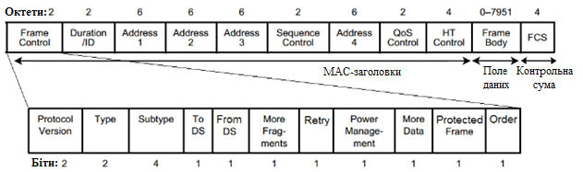
Рис. 2.3. Формат кадру MAC IEEE 802.11
Поле управління кадром складається з наступних полів рис.2.3:
1.Protocol Version (версія протоколу) -двухбітове уявлення версії протоколу 802.11. В даний час використовується значення «0».
2.Type (тип) -двухбітове значення, що визначає тип кадру.
3.Sub Type (підтип) -чотирьох бітове значення, яке разом зі значенням типу в точності визначає призначення кадру.
4.To DS (до DS) -однобітове значення. Біт приймає значення «1», якщо кадр адресовано точки доступу для передачі через розподілену систему (Distribution System, DS).
5.From DS (від DS) -однобітовое значення. Біт приймає значення «1», якщо кадр виходить від розподіленої системи. У керуючих і службових кадрах біти до DS і від DS дорівнюють нулю. В інформаційних кадрах один з даних бітів повинен бути одиничним. У BSS-мережах з базовим набором послуг дані біти завжди нульові, тому що розподіленої системи немає.
6.More Fragments (ще фрагменти для передачі) - біт, що вказує на те, що даний кадр несе фрагмент кадру і далі йдуть ще фрагменти.
7.Retry (повтор) -Даний біт приймає значення «1», якщо даний кадр є повторною попереднього.
8.Power Management (управління живленням) -біт, який використовується базовою станцією (точкою доступу) для перемикання клієнтської станції в режим зниженого енергоспоживання (значення «1») або виходу з цього режиму.
9.More Data (ще дані для передачі) -біт, що використовується точкою доступу для інформування приймаючої станції про наявність великого числа буферизованих кадрів для передачі.
10.Protected Frame (захищений кадр) -біт, що приймає значення «1», якщо тіло кадра (корисні дані) містить зашифровану інформацію.
11.Order (порядок) -біт, що приймає значення «1» в разі, коли одержувач повинен обробляти кадри з даними бітом строго по порядку.
Стандарт IEEE 802.11 визначає три типи кадрів: Data (кадри даних), Management (кадри управління) і Control (кадри контролю), кожен з яких має кілька підтипів. Комбінації значень полів типу і підтипів можна знайти в відповідній літературі.
Дані, які були наведені вище, необхідні для коректного декодування "сирого" бездротового трафіку з сенсорів у кадри формату 802.11. Узагальнена блок-схема алгоритму виявлення атак в локальній бездротовій мережі наведена на рисунку 2.4.
На першому етапі формуються масиви F і P для запису прослуханих кадрів і виділених з них параметрів. Також формується масив P_{ЕТ}, який містить еталонні значення параметрів, виміряні в режимі навчання СВА. Крім того, створюється масив T, в який набирається статистика мережевої активності на заданому інтервалі часу Δt, масив M з даними про бездротові точки доступу і заповнюється перелік інформації про довірені корпоративні точки доступу М_{ет}, включаючи MAC-адресу, номер займаного радіоканалу, дозволені протоколи шифрування і аутентифікації і так далі.
Далі проводиться збір даних з сенсорів і їх первинний аналіз з метою виділення трафіку в окремі кадри формату 802.11. Ці кадри зберігаються в масиві F. Потім здійснюється формування векторів ознак подій і запис їх в масив P. Значення ознак нормалізуються, і P подається на вхід класифікаторам модуля виявлення атак. Відповідний блок виконує класифікацію подій безпеки на основі класифікованої моделі, яка складається з набору вирішальних правил. Порівнюються значення ознак з відповідними значеннями в масиві P_{ЕТ}.
При виявленні відповідності вектора ознак певного типу шкідливій активності проводиться аналіз рівня вихідного сигналу класифікатора(ів) L.
Якщо рівень сигналу досягає або перевищує пороговий рівень L_{пор}, інформація про подію передається в модуль прийняття рішень. Цей модуль генерує оповіщення на консоль адміністратора і встановлює заходи захисту або впливу на пристрій зловмисника, враховуючи встановлені налаштування. У випадку, коли L₀ ≤ L < L_{пор}, де L₀ - мінімально допустимий рівень сигналу, який вказує на підозрілу мережеву активність, аналізований вектор ознак події зберігається в базі підозрілої активності A для подальшого аналізу методами ІАД. Після досягнення необхідної кількості однотипних подій генерується запит на консоль адміністратора, який визначає наявність або відсутність шкідливої активності в цих подіях.
На основі його рішення вносяться зміни до класифікуючої моделі (під час навчання) і додаються записи про події в базу сигнатур S.
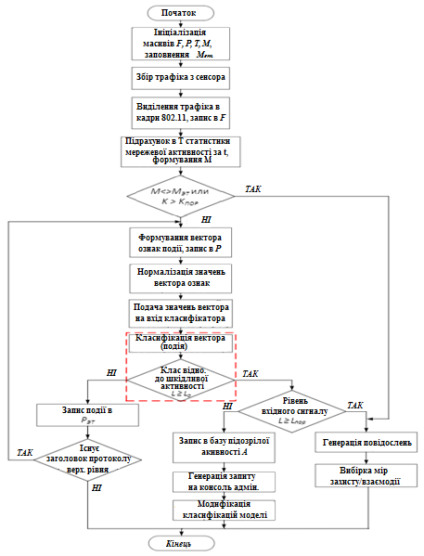
Рис. 2.4. Блок-схема алгоритму виявлення бездротових мережевих атак

Для виявлення різних типів атак у бездротових мережах використовується система виявлення атак (СВА). У процесі роботи СВА збирається статистика щодо кількості кадрів певного типу на заданому інтервалі часу Δt з однаковими значеннями параметрів, таких як "Тип кадру", "Адреса джерела", "Адреса одержувача" і інші. Крім того, використовуються стандартні типи протоколів верхнього рівня. Під час функціонування СВА також здійснюється поповнення масиву даних про бездротові точки доступу M. Якщо кількість кадрів K одного типу перевищує порогове значення K_{ПОР}, то генерується оповіщення на консоль адміністратора про можливу DoS-атаку. Це оповіщення допомагає виявити та фізично усунути джерело атаки. Крім того, якщо дані масиву M не відповідають заданим значенням M_{ЕТ}, то генерується оповіщення про наявність неправдивих пристроїв в радіоефірі. Таким чином, система виявлення атак в бездротових мережах збирає статистику, перевіряє її на відповідність пороговим значенням та заданим параметрам, і генерує оповіщення для подальшого виявлення та усунення можливих атак або неправдивих пристроїв.
Побудова класифікуючої моделі для системи виявлення атак в бездротових мережах відбувається на етапі навчання. Для цього потрібна навчальна вибірка, яка складається з записів про поточні бездротові мережеві з'єднання.
Кожне з'єднання має свій характерний набір ознак або вхідних параметрів, які використовуються для класифікації, а також мітку класу, що вказує на тип атаки. Детальна структура вектора вхідних параметрів та класи атак у навчальній вибірці представлені в наступному розділі.
На основі висновків, зроблених в кінці першого розділу про необхідність застосування інтелектуальних технологій для виявлення атак у бездротових мережах, подано алгоритми побудови класифікуючої моделі, яка є основою бази знань системи виявлення атак у бездротових мережах. Ці алгоритми базуються на методах інтелектуального аналізу даних (ІАД), зокрема методі опорних векторів, k-найближчих сусідів, дерев прийняття рішень та нейронних мереж. Вони використовуються для побудови класифікуючої моделі, яка допомагає системі виявлення атак ефективно класифікувати нові дані та розпізнавати атаки у бездротових мережах. На рис.2.5 представлена схема побудови нейромережевої СВА.
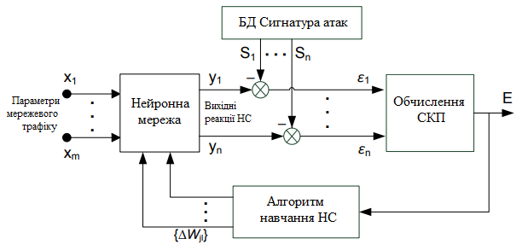
Рис. 2.5. Схема побудови нейромережевої СВА
Величина сумарної квадратичної помилки навчання E розраховую за формулою:
$E=\sum_{i=1}^{I}{\sum_{k=1}^{n}{{\left[{E_{k}}^{(i)}\right]}^{2}=\sum_{i=1}^{I}{\sum_{k=1}^{n}{{\left({y_{k}}^{(i)}- {S_{k}}^{(i)}\right)}^{2}}}}}$ (2.1)
де ${y_{k}}^{(i)}$ - вихідний сигнал k-го нейрона при обробці i-й записи,
${S_{k}}^{(i)}$ - бажане значення сигналу k-го нейрона згідно i-й сигнатуре,
${E_{k}}^{(i)}$ - величина помилки k-го нейрона вихідного шару нейронної мережі.
Для мінімізації квадратичної помилки використовую алгоритм градієнтного спуску, в ході якого кожна вага зв'язку між j-м і l-м нейронами W_{jl} змінюється на ΔW_{jl} після одного циклу навчання n зі швидкістю навчання L:

$W_{jl}\left(n+1\right)=W_{jl}\left(n\right)+∆W_{jl}\left(n\right)=W_{jl}\left(n\right)-L{\left(\frac{∂E}{∂W_{jl}}\right)}_{n}$ (2.2)
У тексті надаю блок-схему алгоритму навчання нейронної мережі, яка використовується в якості базового компонента системи виявлення атак (СВА). Алгоритм базується на методі зворотного поширення помилки. Рисунок 2.6 відображає цю блок-схему.
Навчання нейронної мережі проводиться з учителем за наступною схемою:
1. Проводиться введення параметрів навчання:
E_{пор} - порогове значення сумарної квадратичної помилки;
N - кількість циклів навчання;
M - момент навчання;
L - швидкість навчання, і первинна ініціалізація ваг W зв'язків між нейронами.
2. З навчальної вибірки береться i = 1 зразок {вектор ознак, цільове значення} і значення його ознак подаються на вхідні нейрони.
3. Кожен вхідний нейрон передає отриманий сигнал всім нейронам в наступних шарах.
4. Виміряються сигнали, видані вихідними нейронами, і проводиться інтерпретація виданих сигналів, після чого за допомогою цільової функції обчислюється величина помилки ε для кожного нейрона, що характеризує відмінність між виданими мережею відповіддю і цільовим значенням, що містяться в зразку.
5. Якщо ε дорівнює нулю (або досить малому значенню), то це означає, що необхідну відповідність отриманого та відомого відповідей досягнуто.
Інакше за допомогою ε обчислюються поправочні коефіцієнти для кожного синапатичної ваги зв'язків ΔW, після чого проводиться підстроювання синапатичних ваг.
6. Здійснюється перехід до наступного зразком вибірки, і повторюються перераховані вище кроки.
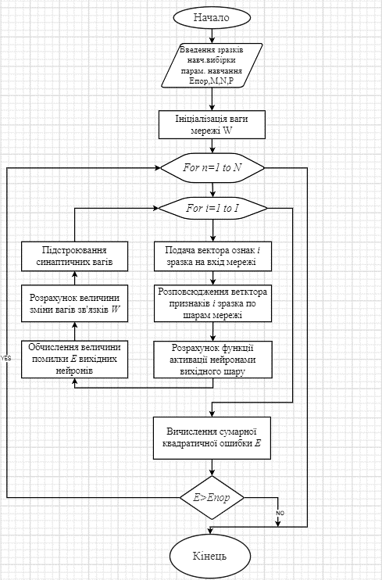

Рис. 2.6. Блок-схема алгоритму навчання нейронної мережі

Прохід по всім зразкам навчальної вибірки вважається одним циклом навчання. Після кожного циклу обчислюється сумарна квадратична помилка E і порівнюється з граничним значенням E_{пор}. Алгоритм завершує роботу, якщо сумарна квадратична помилка досягає порогового значення або після виконання певної кількості ітерацій. На виході алгоритму формується класифікаційна модель.
На рис. 2.7 представлена блок-схема алгоритму класифікації методом k-найближчих сусідів (k-NN).
На першому кроці алгоритму слід задати число k (кількість найближчих сусідів) і R (тип метрики для обчислення відстані). Далі для кожного зразка обчислюється відстань до об'єктів навчальної вибірки, і вибирається k-об'єктів з найменшою відстанню. На наступному кроці зразку присвоюється клас, який найчастіше зустрічається серед відібраних k-об'єктів.
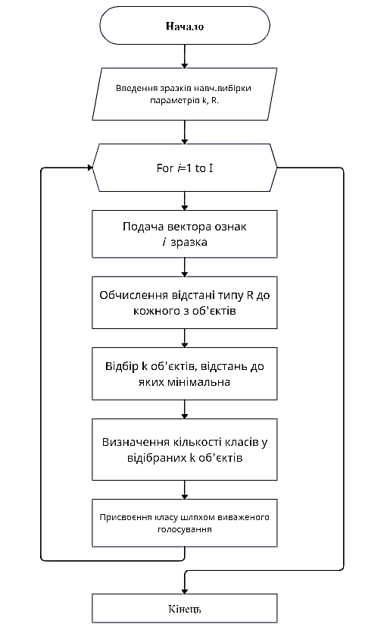
Рис. 2.7. Блок-схема алгоритму класифікації методом k-NN
Для класифікації нових зразків використовую метод голосування - просте незважене або зважене голосування. У зваженому голосуванні враховую відстань до нового зразка: чим менша відстань, тим більший вагомий внесок має голос при прийнятті рішення.
Кількість голосів v(C) за клас розраховую за такою формулою:
$v\left(C\right)=\sum_{m=1}^{M}{\frac{1}{d^{2}(X_{i},Y_{m})}} ,$ (2.3)
де d² (X_{i}, Y_{m}) - квадрат відстані від відомого об'єкта Y_{m} до нового X_{i},
m - кількість відомих об'єктів класу, для якого розраховуються голосу,
С - найменування класу.
Зразком присвоюється клас, який набрав найбільшу кількість голосів. При k = 1 присвоюється клас найближчого сусіда.
У роботі в якості метрики для обчислення відстані між зразками буду використовувати Манхеттенську відстань, так як воно менш піддається впливу викидів, ніж Евклідова відстань, і розраховую за формулою:
$d\left(X_{i},Y_{m}\right)=\sum_{p=1}^{p}{\left|{X^{p}}_{i}-{Y^{p}}_{m}\right| ,}$ (2.4)
де p = 1, 2, ..., P - порядковий номер ознаки зразка.
На рис.2.8 представлена блок-схема алгоритму побудови дерева рішень. В основі алгоритму лежить поняття інформаційної ентропії - міри невизначеності (хаотичності) інформації, яку розраховую за формулою:
$\left(x\right)=-\sum_{i=1}^{n}{p(i)\log_{2}{p\left(i\right),}}$ (2.5)
для незалежних випадкових подій x з n можливими станами (від 1 до n), де p(i) - функція ймовірності.
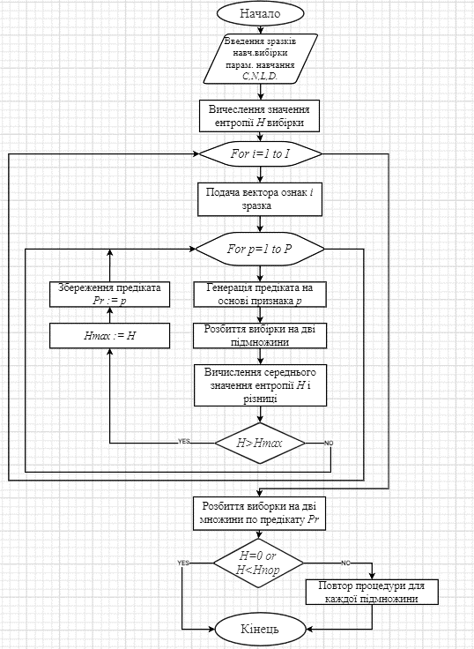
Рис. 2.8. Блок-схема алгоритму побудови дерева рішень

Під час роботи алгоритму здійснюється пошук предикатів, які допомагають розбити навчальний набір даних з метою зменшення середнього значення ентропії H.
На початковому етапі алгоритму задаються параметри, такі як C (критерій для поділу), N (максимальний розмір вузла дерева), L (мінімальна кількість листя) і D (максимальний ступінь вкладеності дерева).
Починаючи з вихідного набору даних, обчислюю значення ентропії H. Далі, для кожного елемента вихідного набору даних перебираються всі його ознаки з метою вибору предиката. Це виконується шляхом розбиття навчального набору на дві підмножини з використанням кожної ознаки і обчислення ентропії для кожної підмножини. Після цього обчислюю середнє значення ентропії H та різниця ΔH. Ознака, яка найбільш зменшує значення ентропії, використовується як кореневий вузол дерева прийняття рішень для подальшого розбиття вихідного набору даних на дві підмножини.
Процедура рекурсивно повторюється для кожної підмножини, виділеної в процесі розбиття. Алгоритм зупиняється, коли значення ентропії досягає нульового або меншого порогового значення H_{пор}.
На рис 2.9 представлена ​​блок-схема алгоритму методу опорних векторів (Support Vector Machine, SVM). Спочатку задаю параметри роботи алгоритму:
k - тип функції ядра;
g - значення гами (ширини ядра);
c - параметр для регулювання величини штрафу за сумарну помилку;
E - порогове значення сумарної квадратичної помилки.
Далі для зразків навчальної вибірки двох різних класів С_{a} і С_{b} визначаю можливість лінійного поділу гіперплощиною розмірності P₋₁ виду:
$w•x-b=0$ (2.6)
де вектор w - перпендикуляр що розділяє гіперплощини, величина |b|/||w|| (абсолютна величина b, поділена на модуль вектора w) визначає відстань від початку координат до гіперплощини, а оператор • виконує скалярний твір в евклідовому просторі, в якому лежать значення ознак.
Тоді всі зразки навчальної вибірки повинні задовольняти умові:
$C_{i}\left(w•x_{i}-b\right)-1≥0, для всіх i=1,2,…,I.$ (2.7)
У разі відсутності такої можливості простір ознак P вкладається в простір більшої розмірності за допомогою заданої нелінійної функції ядра. На наступному кроці для вирішення завдання квадратичної оптимізації двоїстої функції Лагранжа розраховую значення множників Лагранжа λ_{i} з функції Лагранжа:
$L_{p}=\frac{1}{2}{\left\|w\right\|}^{2}-\sum_{i=1}^{I}{λ_{i}C_{i}}\left(w•x_{i}-b\right)+\sum_{i=1}^{I}{λ_{1}}$ (2.8)

Після обчислення приватних похідних L_{p} по змінним b і w виходять такі умови:
$w=\sum_{i=1}^{I}{λ_{i}C_{i}x_{i}}$ (2.9)
$\sum_{i=1}^{I}{λ_{i}C_{i}=0}$ (2.10)
підставивши які в рівняння (2.7), отримую:
$L_{D}=\sum_{i=1}^{I}{λ_{i}}-\frac{1}{2}\sum_{i=1}^{I}{\sum_{j=1}^{I}{λ_{i}C_{i}λ_{j}C_{j}(x_{i}•x_{j}}}),$ (2.11)
Завдання полягає в максимізації L_{D} по всьому λ_{i}, що задовольняє умовам (2.7) і (2.10). Далі вибираю опорні вектори, які мають λ_{i} ≠ 0, розраховую відстань до гіперплощини від опорних векторів w і початку координат b по рівняннях (2.9) і (2.7) і будується оптимальна роздільна гіперплощина. Процедура повторюється для кожної пари класів вибірки.
У проведених дослідженнях розглянув спосіб виявлення атак на основі особливого варіанту SVM - LMRL (Large Margin Rectangle Learning - навчання на основі прямокутних кластерів з максимальним зазором). Цей метод використовує принцип максимізації зазору і представлення кожного класу у вигляді набору прямокутних кластерів. Для побудови класифікуючої моделі системи виявлення атак, що базується на технології сигнатурного аналізу, використовуються цей алгоритм та його модифікована версія - ELM (Enforced Large Margin).
Розглянувши програмне забезпечення, реалізоване на мові Java з використанням набору бібліотек JDK-6u24. Воно складається з кількох взаємопов'язаних блоків, які включають програмні модулі, реалізують описані алгоритми. Програмне забезпечення призначене для навчання класифікатора шляхом побудови безлічі кластерів з вихідного набору попередньо класифікованих примірників. Далі виконується кластеризація нових об'єктів за допомогою двох альтернативних методів.
Побудована модель, отримана за допомогою цього програмного забезпечення, була випробувана на атаках типу переповнення буфера, руткіт і SYN-flood. Результати показали актуальність застосування методу опорних векторів як основи системи виявлення атак.
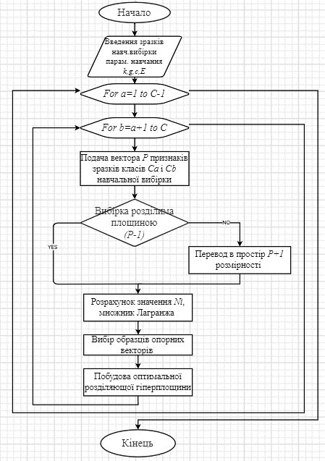
Рис. 2.9. Блок-схема алгоритму функціонування SVM

Після побудови класифікуючої моделі на стадії навчання системи виявлення атак (СВА), вона переходить в режим повнофункціональної роботи, а на входи сенсорів подається реальний мережевий трафік. Протягом роботи системи відбувається до навчання СВА при аналізі підозрілої мережевої активності.
Для виявлення атак в бездротових мережах розроблені алгоритми, що ґрунтуються на технологіях інтелектуального аналізу даних. Ці алгоритми реалізовані на мові Java в середовищі RapidMiner версії 5.3.015.

Зазначено, що в літературі відсутні дослідження щодо застосування методів інтелектуального аналізу даних в задачах виявлення атак на локальні бездротові мережі. Це створює проблему вибору оптимального набору ознак, специфічних для безпекових подій у бездротових мережах, які будуть використовуватися під час класифікації даних.
Крім того, відсутність відкритої бази даних сигнатур атак на локальні бездротові мережі ускладнює процес навчання та тестування ефективності запропонованих алгоритмів. В цьому контексті була побудована база даних сигнатур атак, а також проведено оцінку ефективності розглянутих алгоритмів за допомогою імітаційного моделювання.

2.3 Схема проведення експериментів

Імітаційне моделювання було проведене з метою перевірки ефективності розглянутих моделей і алгоритмів виявлення атак у реальній бездротовій локальній мережі. Процес моделювання включав генерацію атак на мережу, які були описані в попередньому розділі, та дослідження здатності прототипу СВА виявляти їх і вживати відповідні захисні заходи.
У якості об'єкта випробування при моделюванні було використано сегмент локальної бездротової мережі з технологією захисту доступу WPA 2-Enterprise, структура якого була представлена на рисунку 2.10. Моделювання проводилося за допомогою розробленого дослідного прототипу СВА, який був детально описаний у третьому розділі.
Тестування СВА було проведене в дві стадії. Під час першої стадії був здійснений набір різних категорій атак на бездротову мережу одночасно з передачею даних легальними користувачами. Бездротовий трафік був прослуховуваний сенсорами СВА, які збирали кадри даних, створювали моделі з'єднань між абонентами, формували опис подій з набором характерних ознак і передавали їх у модуль виявлення атак для аналізу.
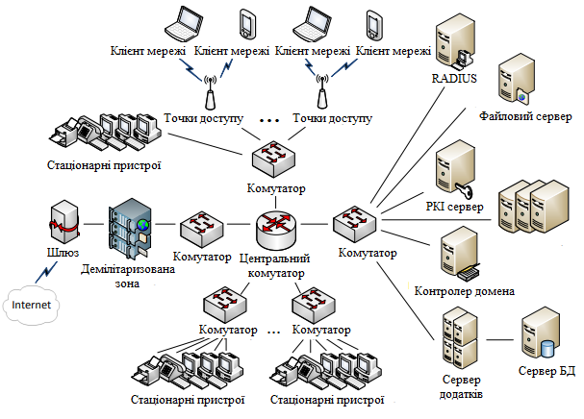
Рис. 2.10. Структура сегмента мережі

Друга стадія тестування полягала у перевірці здатності системи до виявлення атак. На першому етапі цієї стадії система була навчена на навчальній вибірці для побудови класифікуючої моделі, яка є основою бази знань. Для навчання були використані різні методи інтелектуального аналізу даних. Після завершення навчання, на вхід модуля виявлення атак були подані тестові дані, які були перехоплені сенсорами. Модуль виявлення атак здійснював класифікацію подій безпеки на основі класифікуючої моделі, використовуючи критерії, що містяться у базі знань, і присвоював мітку класу мережевої активності.
На основі порівняння очікуваних та фактичних міток класів розраховувалися показники точності і повноти виявлення атак, а також обчислювалися величини помилок першого і другого роду.
При вирішенні даного завдання класифікації можна виділити чотири категорії, на які поділяються класифіковані записи.
Перша категорія - це істинно-позитивні (true positives, TP) записи, які мають очікувані класи і були правильно класифіковані на виході модуля.
Друга категорія - помилково-позитивні (false positives, FP) записи, класів яких не повинно було бути на виході модуля, але вони помилково були визначені як позитивні.
Третя категорія - помилково-негативні (false negatives, FN) записи, класи яких очікувалися на виході, але модуль не зміг їх вірно визначити і відніс їх до негативних класів.
Четверта категорія - істинно-негативні (true negatives, TN) записи, класів яких не повинно бути на виході модуля і вони вірно відсутні.
Ці категорії допомагають оцінити результати класифікації і розрахувати показники точності, повноти і інші величини, що вказують на ефективність системи класифікації.
Загальний відсоток коректно класифікованих атак A (accuracy) обчислюю як:
$A=\frac{TP+TN}{N}$ (2.12)
де TP і TN - кількість справжніх записів;
N - загальна кількість класифікованих записів.
При цьому точність класифікації P (precision) розраховую за такою формулою:
$P=\frac{TP}{TP+FP}$ (2.13)
де TP і FP - кількість відповідним чином класифікованих записів.
Метрика точності характеризує, скільки отриманих від модуля позитивних відповідей є правильними. Однак вона не дає уявлення про те, чи всі правильні відповіді повернув класифікатор. Для цього використовую метрику повноти R (recall), що розраховую за формулою:
$R=\frac{TP}{TP+FN}$ (2.14)
де TP і FN - кількість відповідним чином класифікованих записів.
Для комбінування значень показників P і R використовую метрику F₁, що є середнім гармонійним значенням величин P і R:
$F_{1}=2∙\frac{P∙R}{P+R}$ (2.15)
Схема проведення експериментів по оцінці ефективності розроблених алгоритмів виявлення атак в бездротовій мережі на основі технологій інтелектуального аналізу даних представлена на рисунку 2.11. Експерименти були проведені в середовищі RapidMiner версії 5.3.015.
Першим кроком навчання була обробка перехоплених даних з метою забезпечення коректної роботи алгоритмів. Для цього кожен атрибут мав бути представлений у вигляді чисельного значення в діапазоні від нуля до одиниці. Для досягнення цього було виконано конвертацію текстових атрибутів у бінарний формат, а також нормалізацію числових атрибутів шляхом приведення їх до мінімального і максимального значень. Значення в відносних одиницях розраховую формулою:
$K_{i}=\frac{a_{i}-a_{min}}{a_{max}-a_{min}}$ (2.16)
де K_{i} - значення i-го атрибута в відносних одиницях;
a_{i} - початкове значення;
a_{min}, a_{max} - мінімальне і максимальне значення відповідно.

Після цього дані з навчальної вибірки були передані на вхід блоку побудови відповідної моделі. За допомогою розроблених алгоритмів, які були описані у другому розділі, формувалася класифікаційна модель, яка зберігалася в базі знань СВА. Після цього, з використанням цієї моделі, у модулі виявлення атак проводилася класифікація записів з тестової вибірки.
Обчислення експериментів проводилися на комп'ютерах з процесорами Intel Core i3, що мали частоту роботи в діапазоні від 1,9 до 2,4 ГГц, та об'єм оперативної пам'яті 8 ГБ. Експерименти були повторені з метою визначення найкращого набору параметрів функціонування кожного алгоритму виявлення атак, що дозволило досягти найвищої можливої точності класифікації для кожного з них. Результати експериментів представлені в підрозділі 2.4.

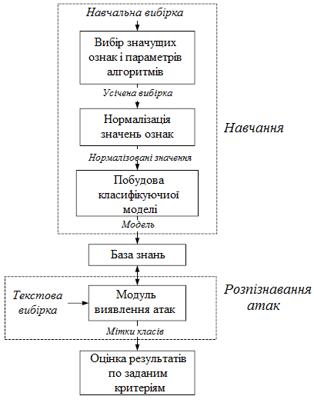
Рис. 2.11. Схема проведення експерименту

2.4 Результати експериментального порівняння алгоритмів виявлення атак
Провести оцінку коректності розпізнавання розглянутих типів атак за допомогою СВА можна шляхом порівняння між собою результатів класифікації, отриманих за допомогою методів ІАД. У табл. 2.1 наведені повнота і точність виявлення атак з мережевого до прикладного рівнів при використанні різних методів, в табл. 2.2 - середні значення метрик порівнюваних алгоритмів.
Таблиця 2.1
Показники ефективності визначення атак мережево-прикладного рівнів
Клас мере-жевої активності | Метод опорних векторів |  | k- найближчих  сусідів |  | Нейронна мережа |  | Дерево прийняття рішень
Клас мере-жевої активності | Повно-та | Точ-ність | Повно-та | Точ-ність | Повно-та | Точн-ість | Повно-та | Точ-ність
Neptune | 98,97% | 99,98% | 97,25% | 97,50% | 99,36% | 99,98% | 97,32% | 99,93%
Normal | 96,56% | 92,28% | 96,55% | 93,63% | 97,07% | 87,25% | 97,10% | 90,98%
guess_  passwd | 76,69% | 100% | 66,86% | 95,48% | 66,37% | 97,03% | 65,72% | 99,88%
Smurf | 100% | 99,7% | 97,59% | 100% | 95,19% | 99,53% | 100% | 100%
Satan | 93,74% | 76,47% | 94,83% | 76,76% | 90,75% | 81,84% | 96,19% | 80,62%
buffer_  overflow | 25,00% | 62,50% | 35,00% | 100,00% | 0,00% | 0,00% | 25,00% | 62,50%
Back | 98,05% | 98,60% | 99,44% | 100,00% | 96,10% | 97,73% | 77,16% | 92,33%
Warezmaster | 59,11% | 99,11% | 82,20% | 99,74% | 16,10% | 98,06% | 63,56% | 100%
Pod | 95,12% | 72,22% | 95,12% | 72,22% | 82,93% | 70,83% | 95,12% | 46,99%
Nmap | 98,63% | 93,51% | 97,26% | 91,03% | 79,45% | 90,62% | 98,63% | 74,23%
Ipsweep | 97,16% | 93,84% | 97,16% | 74,86% | 97,87% | 79,31% | 99,29% | 88,05%
Portsweep | 91,08% | 56,30% | 85,35% | 73,22% | 89,17% | 61,67% | 84,71% | 54,07%
Teardrop | 83,33% | 21,28% | 83,33% | 14,08% | 75,00% | 18,75% | 100% | 24,49%
Land | 57,14% | 100% | 57,14% | 100% | 0,00% | 0,00% | 14,29% | 100%
Средня | 83,61% | 83,27% | 84,65% | 84,89% | 70,38% | 70,19% | 79,58% | 79,58%

Таблиця 2.2
Середні значення метрик порівнюваних алгоритмів
Алгоритм | Коректно  класифіковано | Точність | Повнота | Метрика F1
Метод опорних векторів | 93,67% | 83,27% | 83,61% | 83,44%
k- найближчих сусідів | 93,69% | 84,89% | 84,65% | 84,77%
Нейронна мережа | 90,70% | 70,19% | 70,38% | 70,28%
Дерево прийняття рішень | 92,69% | 79,58% | 79,58% | 79,58%

Метод опорних векторів був реалізований з використанням SVM C-SVC бібліотеки LibSVM. В якості опції ядра була обрана радіальна базисна функція (RBF), а величина максимальної помилки навчання була обмежена значенням 10⁻⁵.
Для класифікації методом k-найближчих сусідів були вибрані оптимальні параметри: значення k дорівнює п'яти, а метрика використовується Манхеттенська відстань.
Нейронна мережа була реалізована у вигляді багатошарового персептрона з двома прихованими шарами. Навчання проводилося за допомогою алгоритму зворотного поширення помилки протягом 1500 циклів. Функцією активації використовувалася сигмоїдальна функція, а величина максимальної помилки навчання була обмежена значенням 10⁻⁷.
При класифікації за допомогою дерев прийняття рішень були обрані оптимальні параметри: мінімальний поріг для освіти нового вузла - чотири, мінімальна кількість листя вузла - один, максимальна кількість рівнів - 10.
Аналізуючи таблиці 2.1 і 2.2, можна зазначити, що методи опорних векторів і k-найближчих сусідів показали подібні результати під час виявлення атак, в той час як дерево прийняття рішень і нейронна мережа показали себе менш ефективно. Низькі показники виявлення деяких типів атак, таких як warezmaster, guess_passwd, buffer_overflow і land, були обумовлені нерівномірним розподілом зразків навчальної вибірки для різних класів, з переважанням нормальних сигнатур і атак категорій DoS і Probe. Це також призвело до невірної класифікації деяких атак, тому результати для них не відображені в таблиці 2.1.
Таблиця 2.3 містить повноту і точність виявлення атак на канальному рівні для кожного з використаних методів, а таблиця 2.4 містить середні значення порівнюваних алгоритмів.

Таблиця 2.3
Показники ефективності визначення атак канального рівня за класами
Клас мере-жевої акти-вності | Метод опорних  векторів |  | k-ближніх  сосідів |  | Нейронна мережа |  | Дерево прийняття рішень
Клас мере-жевої акти-вності | Пов-нота | Точ-ність | Пов-нота | Точ-ність | Пов-нота | Точ-ність | Пов-нота | Точ-ність
Normal | 98% | 92,49% | 97,6% | 99,2% | 94,3% | 99,3% | 95,4% | 95,1%
rogue_  client | 100% | 37,5% | 6,22% | 20% | 32,4% | 20% | 100% | 69%
EAPOL_  logoff_  flood | 8,8% | 100% | 26,8% | 100% | 0,1% | 100% | 44% | 100%
auth_  flood | 85,1% | 94% | 100% | 93,6% | 100% | 92,5% | 97,3% | 100%
EAPOL_  Start flood | 100% | 100% | 100% | 50,5% | 100% | 44,1% | 100% | 100%
deauth_  flood | 100% | 99,1% | 100% | 99,7% | 100% | 84,3% | 100% | 100%
caffe_  latte | 0,0% | 0,0% | 100% | 100% | 100% | 70,9% | 100% | 100%
chopchop | 100% | 62,8% | 100% | 100% | 100% | 3,2% | 100% | 2,2%
client_  fragment | 97,4% | 99,7% | 100% | 99,8% | 100% | 96,9% | 100% | 100%
AP_  fragment | 98,7% | 97% | 99,7% | 98,2% | 100% | 98,2% | 100% | 100%
data_  replay | 99,8% | 98,13% | 100% | 99,9% | 99,9% | 99,5% | 100% | 100%
MAC_  spoofing | 100% | 6,63% | 100% | 10,9% | 0,00% | 0,0% | 0,0% | 0,0%
vil_twin_AP | 100% | 100% | 100% | 64,7% | 100% | 94,3% | 100% | 94,9%
EAP_replay | 100% | 100% | 100% | 100% | 100% | 100% | 100% | 100%
beacon_flood | 100% | 100% | 100% | 99,9% | 99,9% | 100% | 100% | 99,8%

Таблиця 2.4
Середні значення метрик порівнюваних алгоритмів
Алгоритм | Коректно класифіковано | Точність | Повнота | Метрика F1
Метод опорних векторів | 94,41% | 81,61% | 84,90% | 83,23%
k- найближчих сусідів | 95,05% | 82,79% | 88,07% | 85,35%
Нейронна мережа | 92,20% | 70,92% | 82,62% | 76,33%
Дерево прийняття рішень | 95,07% | 85,46% | 90,40% | 87,86%
Після аналізу експериментальних даних виявлено, що ефективність використаних алгоритмів варіюється залежно від типу мережевої активності. Наприклад, метод k-найближчих сусідів і дерево прийняття рішень показали кращі результати в виявленні атак на канальному рівні, ніж SVM і нейронні мережі. Однак, для атак інших типів спостерігається інша ситуація.
Отже, отримані результати свідчать про ефективність розглянутих алгоритмів інтелектуального аналізу даних вирішенні поставленої задачі. Використання цих алгоритмів сприяє підвищенню точності виявлення атак компонентами системи виявлення аномалій (СВА) і підвищує захищеність функціонування інформаційної системи в цілому.
3 ЕФЕКТИВНІСТЬ ДОСЛІДЖЕНИХ АЛГОРИТМІВ ВИЯВЛЕННЯ АТАК, ВИМОГИ ДО ЇХ РЕАЛІЗАЦІЇ
3.1 Вимоги до досліджуваного прототипу системи виявлення атак

В сучасний час існує різноманітні методики для оцінки ефективності систем виявлення вторгнень (СВА), які ґрунтуються на визначенні відповідності встановленим кількісним і якісним критеріям. При оцінці необхідно також враховувати вимоги політики інформаційної безпеки організації.
Згідно зі стандартом, існують певні вимоги до функцій безпеки систем виявлення вторгнень. Серед цих вимог можна виділити наступні:
1. Розмежування доступу до управління СВА - розподіл ролей для керування доступом до окремих функцій безпеки системи виявлення вторгнень.
2. Управління роботою СВА - забезпечення безпеки окремих функцій, інтерфейсу та всієї системи в цілому.
3. Управління параметрами конфігурації СВА.
4. Управління встановленням і настройками оновлень бази вирішальних правил СВА.
5. Аналіз даних СВА.
6. Аудит безпеки СВА - збір і перегляд даних, що стосуються аудиту безпеки.
7. Контроль цілісності СВА - проведення самоперевірки функцій безпеки СВА.
8. Збір інформації про події і активність в контрольованій інформаційній системі (ІС) - збір системних даних СВА, контроль інформаційних ресурсів, аналіз мережевих протоколів та аудит зібраних даних СВА.
9. Реагування системи виявлення вторгнень.
10. Маскування системи виявлення вторгнень.
У зв'язку з цим, пропонується оцінювати відповідність СВА встановленим вимогам на основі двох наборів показників.
Першим набором показників для оцінки функціональних можливостей систем виявлення вторгнень (СВА) є ряд показників, які визначаються залежно від характеру вимог, що ставляться до СВА політикою інформаційної безпеки. Ці показники поділяються на три групи:
1. Показники виявлення - вони оцінюють відповідність СВА вимогам, які стосуються методів виявлення і розпізнавання атак:
- можливість виявлення атак в режимі реального часу, тобто здатність виявляти атаки безпосередньо під час їх здійснення;
- можливість виявлення атак на рівні мережі і/або на рівні вузла (хоста);
- можливість виявлення атак при використанні криптографічного захисту інформації, що передається по каналах зв'язку;
- можливість виявлення невідомих системі атак;
- можливість аналізу заголовків кадрів і збору фрагментованого трафіку;
- можливість виявлення атак, пов'язаних з даними кадрів;
- можливість виявлення атак, пов'язаних зі зловмисною фрагментацією;
- можливість виявлення розподілених атак.
2. Показники безпеки - вони визначають відповідність СВА вимогам, що стосуються апаратного та програмного забезпечення, яке захищається з метою запобігання несанкціонованому доступу до інформації:
- обмеження доступу до компонентів системи виявлення вторгнень;
- стійкість до атак на самі СВА;
- використання захищених механізмів взаємодії між компонентами СВА.
3. Показники реагування - вони визначають відповідність СВА вимогам, які стосуються захисних заходів, які вона вживає у випадку виявлення атаки на об'єкт, що захищається:
- можливість зберігання інформації для подальшого аналізу;
- здатність СВА реагувати в режимі реального часу;
- пасивне реагування (оповіщення про події безпеки);
- активне реагування (блокування атаки).
Застосування цих показників дозволяє оцінити функціональні можливості СВА з урахуванням вимог політики інформаційної безпеки.
Другий набір показників характеризує продуктивність СВА і особливості її застосування для виявлення атак незахищаючого об'єкту (кількісні показники):
1. Швидкість обробки кадрів СВА.
2. Затримка, що вноситься СВА в процес функціонування ІС.
3. Продуктивність сенсора при зборі кадрів.
4. Кількість помилок першого і другого роду.
5. Повнота і точність розпізнавання атак.
Консоль управління для розробки прототипу інтелектуальної системи виявлення вторгнень (СВА) може бути реалізована за допомогою існуючих рішень, таких як BASE (Basic Analysis and Security Engine) Console, Snorby Console, Loganalyzer Console, Prelude's 'Prewikka' Console або власної програмної реалізації на об'єктно-орієнтованій мові програмування.
У даній роботі для реалізації прототипу інтелектуальної СВА була обрана мова програмування Java. Цей вибір обумовлений тим, що Java надає механізми, які дозволяють забезпечити безпеку розробленого програмного забезпечення. Наприклад, в Java реалізований механізм управління пам'яттю і контролю виходу за межі масивів, що унеможливлює атаку шляхом переповнення буфера, яка є одним з найпоширеніших видів атак.
Крім того, Java забезпечує захист від більш тонких атак, наприклад, шляхом перетворення цілих чисел в покажчики для отримання несанкціонованого доступу до закритих частин програми або операційної системи.
Java також використовує концепцію "пісочниці" (sandbox), що накладає обмеження на дії, що виконуються всередині неї програмою. Пам'ять та інші ресурси, що перебувають поза "пісочницею", захищені від потенційно шкідливого Java-коду.

Ці переваги Java дозволяють забезпечити високий рівень безпеки для розробленої консолі управління прототипу інтелектуальної СВА. Сенсори СВА можуть мати кілька варіантів реалізації:
- виділений апаратний сенсор (стаціонарний або мобільний);
- сенсор, вбудований в точку доступу;
- програма-агент на виділених або клієнтських пристроях. Практична реалізація бази знань являє собою клієнт-серверну реляційну СУБД, реалізовану на окремому сервері або у вигляді кластера.
При впровадженні СВА повинні враховуватися такі відомості про процес функціонування ІС:
- реалізовані в складі підсистеми захисту інформації ІС компоненти, зокрема механізми захисту бездротової мережі;
- дані про мережевої інфраструктури, такі як інформація про архітектуру мережі та використовуваних мережевих протоколах;
- дані про критичні елементи ІС і послуг, які вони мережевих сервісах/ресурсах. Критичним елементом вважається елемент, що захищається ІС, працездатність якого є необхідною умовою забезпечення нормального процесу функціонування ІС. У процесі розгортання і впровадження СОА необхідно:
- провести аналіз топології корпоративної мережі, визначити кількості області розміщення сенсорів, що здійснюють збір первинної інформації, і інших компонент СВА;
- встановити апаратне і програмне забезпечення СВА і зробити її початкову настройку: вказати, які мережі, клієнти і точки доступу є довіреними, і задати політику безпеки для мережі, що захищається;
- провести повноцінне тестування роботи СВА в ІС і оцінити відповідність пропонованим до СВА вимогам і положенням політики інформаційної безпеки організації.

3.2 Архітектура системи і принципи функціонування

Основою запропонованої архітектури інтелектуальної системи виявлення атак є модульна схема організації взаємодії між компонентами, включаючи підсистему сенсорів і централізоване управління через консоль адміністратора. Архітектура системи представлена на рис. 3.1.
Важливою особливістю цієї архітектури є наявність модуля навчання (learning module) системи і застосування методів інтелектуального аналізу даних (ІАД) для реалізації модуля виявлення атак. Система використовує алгоритми, що базуються на методах ІАД, для розпізнавання атак. Це означає, що система СВА, яка класифікує атаки за моделлю, побудованою на основі сигнатур навчальної вибірки, може навчатися під час роботи на реальному мережевому трафіку. Це дозволяє системі виявляти спочатку невідомі модифікації атак, які раніше не були включені до навчальної вибірки.
Такий підхід до виявлення атак забезпечує більш гнучку та адаптивну систему, яка може самостійно навчатися на нових типах атак і адекватно реагувати на змінюючійся загрози в реальному часі.
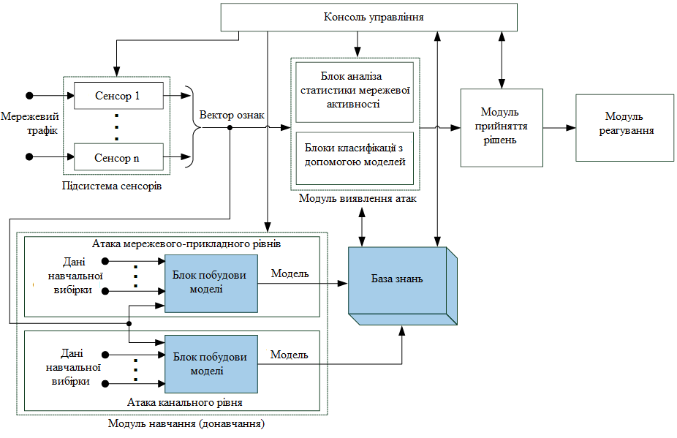
Рис. 3.1. Архітектура системи виявлення атак
Проектована СВА складається з наступних компонентів:
- сенсори: здійснюють збір і первинну обробку даних про мережеву активність;
- модуль навчання (до навчання): виконує побудову класифікуючої моделі на етапі навчання системи, а також удосконалює модель в ході до навчання на реальній мережевої активності;
- база знань: містить сигнатури навчальної вибірки, побудовані класифікують моделі, настройки компонентів системи;
- модуль виявлення атак: проводить аналіз подій безпеки і на основі критеріїв класифікує шкідливу активність як атаку;
- модуль прийняття рішень: генерує запити/оповіщення на консоль і виробляє список захисних заходів для блокування атаки;
- модуль реагування: є сторонні кошти адміністрування локальних і мережевих програмних і апаратних засобів;
- консоль управління: призначена для настройки адміністратором безпеки параметрів СВА. Система виявлення атак використовує сенсори, які розташовані поруч з точками доступу бездротової мережі. Ці сенсори перехоплюють мережевий трафік, аналізують його і створюють події безпеки, які потім передаються до модуля виявлення атак. В якості сенсорів використовуються програми-агенти, що працюють на окремих пристроях з бездротовим мережним адаптером, встановлених у режимі моніторингу. Кожному сенсору присвоюється унікальний ідентифікатор (ID). Для збору та генерації мережевого трафіку використовується динамічно підключається бібліотека wpcap.dll, яка реалізує стандартний інтерфейс прикладного програмування.
Основою для виявлення атак є база знань, яка включає сигнатури відомих типів атак, ознаки, що вказують на наявність шкідливої активності, архів подій безпеки і параметри роботи всіх компонентів СВА. Практична реалізація бази знань представляє собою клієнт-серверну реляційну систему управління базами даних (СУБД), яка може бути розміщена на окремому сервері або утворювати кластер. Структура бази даних системи виявлення атак описана в інформаційній моделі функціонування прототипу, побудованій за методологією IDEF1X, і представлена на рис. 3.2. Основна конфігурація сенсорів СВА зберігається у базі знань.Крім того, кожен сенсор має набір власних атрибутів, що містять його конфігураційну інформацію, представлених в табл. 3.1.
Таблиця 3.1
Структура таблиці атрибутів сенсорів
Ім`я поля | Тип | Опис
sensor_id | int (PK) | Унікальний ідентифікатор сенсора
sensor_name | varchar | ім'я сенсора
sensor_status | varchar | Статус сенсора (активний/неактивний)
sensor_channel | int | Номер радіоканалу для прослуховування бездротового трафіку
sensor_channel_  hop_period | interval_  second | Інтервал між перемиканням радіоканалів (0 - без перемикань)
sensor_mode | byte | Режим (пасивний/активний)
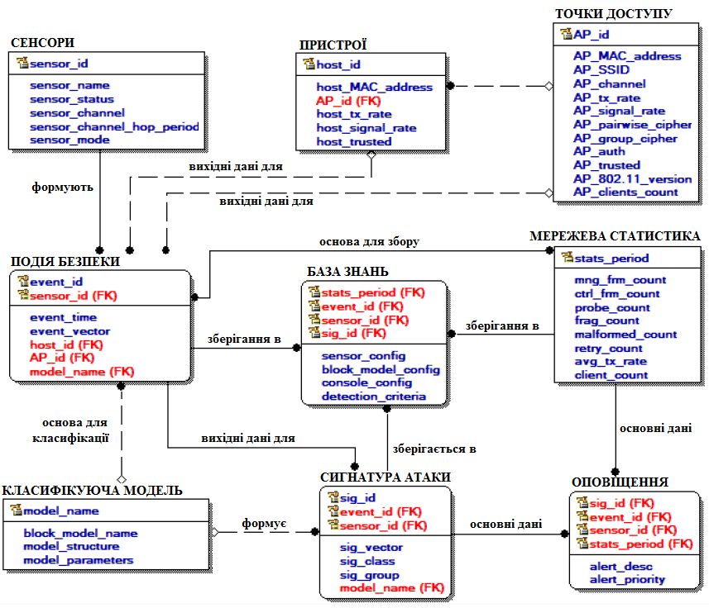
Рис. 3.2. Інформаційна модель функціонування прототипу СВА
Для зберігання інформації про бездротових пристроях клієнтів (хостах) і точках доступи організації використовуються відповідні таблиці, структура яких представлена в таблицях 3.2 і 3.3.
Таблиця 3.2
Перелік атрибутів таблиці, яка містить параметри пристроїв
Ім`я поля | Тип | Опис
host_id | long (PK) | Унікальний ідентифікатор пристрою
host_MAC_  address | varchar | MAC- адреса пристрою
AP_id | int (FK) | Ідентифікатор обслуговуючої точки доступу
host_tx_rate | int | Швидкість передачі даних
host_signal_rate | int | Рівень сигналу
host_trusted | boolean | Довірений пристрій

Таблиця 3.3
Перелік атрибутів таблиці, яка містить параметри точок доступу
Ім`я поля | Тип | Опис
AP_id | int (PK) | Унікальний ідентифікатор точки доступу
AP_MAC_address | varchar | MAC-адресу точки доступу
AP_SSID | varchar | Ім'я мережі для підключення
AP_channel | int | номер радіоканалу
AP_tx_rate | int | Швидкість передачі даних
AP_signal_rate | int | Рівень сигналу
AP_pairwise_cipher | varchar | Протокол парного шифрування
AP_group_cipher | varchar | Протокол групового шифрування
AP_auth | varchar | метод аутентифікації
AP_802.11_version | varchar | Версія стандарту 802.11
AP_trusted | boolean | Довірена точка доступу
AP_clients_count | int | Кількість підключених клієнтів

Таблиця 3.4
Перелік атрибутів події безпеки
Ім`я поля | Тип | Опис
event_id | int (PK) | Унікальний ідентифікатор події
sensor_id | int (FK) | Унікальний ідентифікатор сенсора
event_time | timestamp | Мітка часу події
event_vector | varchar binary | Вектор ознак події
host_id | long (FK) | Унікальний ідентифікатор пристрою
AP_id | int (FK) | Унікальний ідентифікатор точки доступу

Таблиця 3.5
Перелік атрибутів таблиці статистики мережевої активності
Ім`я поля | Тип | Опис
stats_period | interval (PK) | Період статистичних даних
mng_frm_count | int | Кількість керівників кадрів
ctrl_frm_count | int | Кількість контрольних кадрів
probe_count | int | Кількість запитів на підключення
frag_count | int | Кількість фрагментованих кадрів
malformed_count | int | Кількість пошкоджених кадрів

На етапі початкового конфігурування системи будується база знань за допомогою блоків побудови кластеруючої моделі модуля навчання (перед навчанням). Класифікаційна модель будується на основі сигнатур навчального набору даних і використовується для прийняття рішень щодо безпеки мережевої активності. Цей модуль також покращує класифікаційні моделі під час навчання на реальній мережевій активності. Модуль виявлення атак функціонально поділяється на такі блоки:
- блок аналізу статистики мережевої активності;
- блок класифікації з використанням моделі атак на мережевому, транспортному і застосункового рівнях;
- блок класифікації з використанням моделі атак на канальному рівні .
Кожен блок класифікації використовує відповідні критерії та класифікаційну модель з бази знань під час своєї роботи. На виході цих блоків формуються сигнатури атак, які зберігаються відповідній таблиці, яка представлена в таблиці 3.6.
Таблиця 3.6
Перелік атрибутів таблиці сигнатур атак
Ім`я поля | Тип | Опис
sig_id | int (PK) | Унікальний ідентифікатор сигнатури
event_id | int (FK) | Унікальний ідентифікатор події
sensor_id | int (FK) | Унікальний ідентифікатор сенсора
sig_vector | varchar binary | Вектор ознак сигнатури
sig_class | varchar | Клас, відповідний сигнатурі
sig_group | int | Група шкідливої активності, до якої належить цей клас

Установка та управління системою виявлення атак (СВА) здійснюється через консоль адміністратора, яка є інтерфейсом для налаштування всіх модулів системи, відображення інформації про виявлені атаки та запити на класифікацію підозрілої мережевої активності, яку модулі СВА не розпізнали. Розроблена система працює у двох режимах:
- режим конфігурації (навчання): на цьому етапі блок побудови класифікуючої моделі отримує набір сигнатур навчальної вибірки, які складаються з пари {вектор параметрів мережевого трафіку | тип атаки}. Ці дані використовуються для побудови класифікаційної моделі;
- режим нормальної роботи: на цьому етапі значення параметрів мережевого трафіку отримуються шляхом обробки даних, перехоплених підсистемою сенсорів мережевого трафіку. Далі модуль виявлення атак, використовуючи побудовану класифікаційну модель, аналізує показники сенсорів і визначає, чи відповідають вони нормальному стану чи є ознаками атаки.

3.3 Тестування ефективності роботи системи

Для оцінки ефективності прототипу системи виявлення атак був проведений набір тестів, в яких імітувалися різні типи атак на бездротову Wi-Fi мережу, в якій діяла СВА. Структура мережевого сегмента, який був задіяний в тестах, описана в розділі 2.3. Під час тестів також передбачалося обмін даними між законними пристроями. Під час проведення тестів були зареєстровані результати та тривалість операцій системи виявлення атак. Після завершення тестування було перевірено відповідність функціональних можливостей розробленого прототипу вимогам, які були висунуті. Також на основі отриманих даних були обчислені показники точності та повноти виявлення атак, а також показники продуктивності системи виявлення атак і її роботи.
Процес конфігурації та управління системою виявлення атак під час тестування проводився за допомогою консолі адміністратора. Дана консоль була реалізована на мові Java в середовищі Eclipse 4.5.0 з використанням бібліотеки Swing та JDK 1.8.0_45. Головне вікно консолі управління було представлено на рисунку 3.3
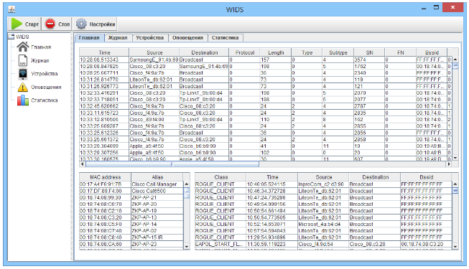
Рис.3.3. Головне вікно консолі управління

Здійснювати навігацію по консолі можливо з допомогою дерева вузлів, розміщеного в лівій частині вікна, або шляхом переходу по вкладках. На даний момент реалізовані наступні вузли управління СОА:
- головна-містить мініатюри найбільш важливих вікон для швидкого отримання інформації про бездротовому ефірі;
- журнал-показує список перехоплених бездротових кадрів;
- пристрої-містить список довірених і недовірених об'єктів мережі;
- оповіщення-відображає інформацію про підозрілу і шкідливої мережевої активності;
- статистика роботи СОА. За допомогою меню можна запустити або зупинити процес роботи, а також налаштувати глобальні параметри функціонування системи. Вікно настройки наведено на рис. 3.4.

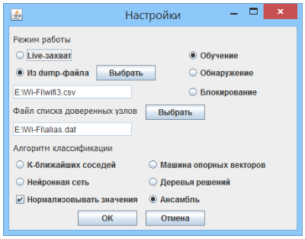
Рис.3.4. Вікно налаштувань системи
Прототип системи здатний реалізувати як «живий» захоплення кадрів з бездротового ефіру, так і читання файлу із записаною інформацією про бездротових з'єднаннях. Крім того, підтримуються три режими роботи:
- режим навчання системи на навчальній вибірці;
- режим виявлення атак (пасивний);
- режим виявлення атак з можливістю розриву поточних з'єднань і блокування нових (активний). Як зразки реалізації алгоритмів ІАД використана бібліотека ABAGAIL на Java, яка підтримує метод k-найближчих сусідів, нейронні мережі і дерева рішень, і бібліотека LIBSVM - Реалізація методу опорних векторів.
На рис. 3.5 - 3.8 представлена статистика роботи СОА. Як алгоритмів класифікації використані вище згадані методи ІАД.
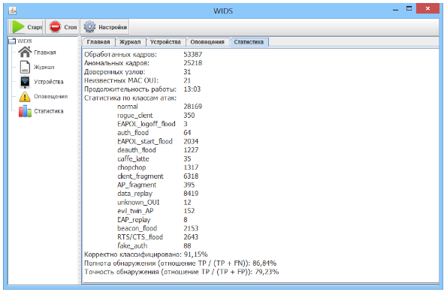
Рис. 3.5. Статистика роботи системи (метод k-найближчих сусідів)
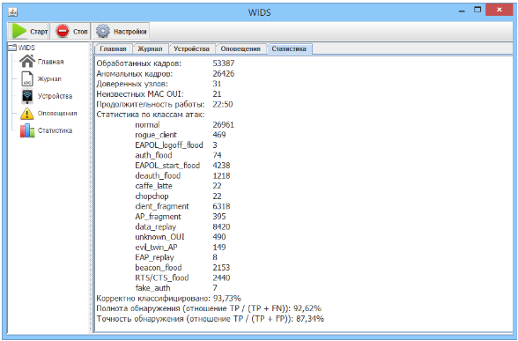
Рис.3.6. Статистика роботи системи (дерева рішень)
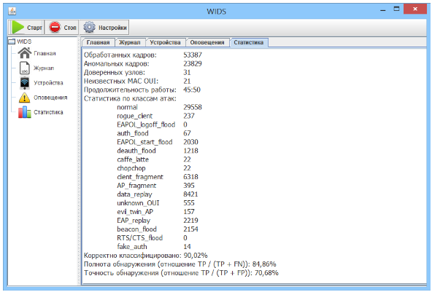
Рис. 3.7. Статистика роботи системи (нейронна мережа)

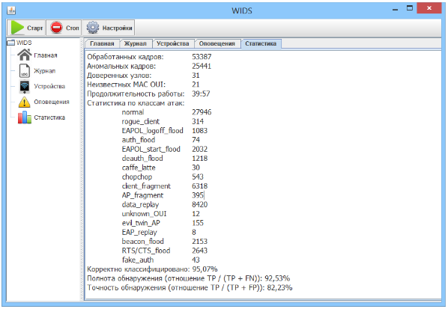
Рис. 3.8. Статистика роботи системи (метод опорних векторів)

На рисунку 3.9 наведена статистика роботи системи виявлення атак (СВА), в якій прийняття рішення щодо класифікації мережевої активності здійснюється за допомогою ансамблю алгоритмів, описаних раніше.
Кожен алгоритм працює в окремому потоці (thread), що дозволяє їм обробляти вхідні дані паралельно. Використання ансамблю алгоритмів дозволяє досягти виявлення до 93,5% атак на бездротову компоненту інформаційної системи з точністю до 93,6%. Загальний відсоток правильно класифікованих записів мережевої активності становить 96,7%.
Для порівняння ефективності розробленого прототипу були використані відкриті (некомерційні) системи: реалізація СВА на мові Python Wireless IDS та система "Wireless Auditing, Intrusion Detection and Prevention System" (WAIDPS). Ці системи були розгорнуті на тестовому стенді і протестовані за допомогою утиліт для генерації атак на бездротові мережі, що входять до дистрибутиву Kali Linux.
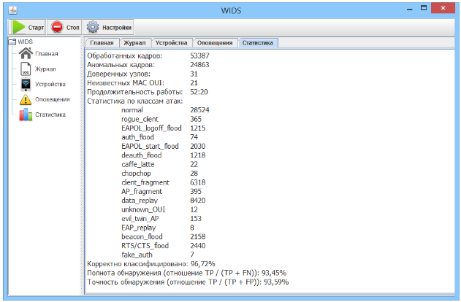
Рис. 3.9. Статистика роботи системи (ансамбль алгоритмів)

Комерційні системи для тестування в повнофункціональному вигляді виявилися недоступні. Системи Wireless IDS і WAIDPS призначені для виявлення атак на канальному рівні моделі OSI. У зв'язку з цим вони здатні виявляти шкідливу активність, що виходить, в тому числі, і від які не підключені до бездротової мережі пристроїв. Однак атаки вище канального рівня системи виявляти не здатні, що скасовує їх універсальність. Статистика виявлення атак даними системами представлена ​​в таблицях 3.7 і 3.8.
Таблиця 3.7
Статистика виявлення атак системою Wireless IDS
Клас атаки | Всього | Виявлено | Повнота | Точність | Висновок системи
deauth_flood | 1421 | 84 | 5,91% | 33,33% | Deauth Flood detected / MDK3-WPA Downgrade / WPA attacks / Association DoS
auth_flood | 34502 | 25830 | 74,87% | 100% | Authentication DoS
beacon_  flood | 15891 | 1169 | 7,36% | 80% | Access Point using the same name
probe_  flood | 6854 | 1613 | 23,53% | 100% | Wireless device is probing

Продовження таблиці 3.7
Статистика виявлення атак системою Wireless IDS
Клас атаки | Всього | Виявлено | Повнота | Точність | Висновок системи
EAPOL_  logoff_flood | 8895 | 7844 | 88,18% | 100% | Deauth Flood detected from AP
EAPOL_  start_flood | 89 | 26 | 29,21% | 100% | WPA attacks
WPA_  downgrade | 1432 | 192 | 13,41% | 100% | MDK3-WPA Downgrade
evil_twin_  AP | 42 | 3 | 7,14% | 100% | Access Point using the same name
fake_auth | 42 | 0 | 0% | 0% | -
TKIP_QoS | 1121 | 408 | 36,4% | 50% | Deauth Flood detected / TKIPTUN-NG attacks
fake_deauth | 530 | 116 | 21,89% | 100% | Deauth Flood detected
Середні значення показників |  |  | 27,99% | 78,48%

Таблиця 3.8
Статистика виявлення атак системою WAIDPS
Клас атаки | Всього | Виявлено | Повнота | Точність | Висновок системи
deauth_flood | 725 | 139 | 19,17% | 50% | Deauthentication Flood / MDK3-WPA Downgrade / Association Flood
auth_flood | 29343 | 10140 | 34,56% | 100% | Authentication Flood / Association Flood
beacon_  flood | 5977 | 2 | 0,03% | 80% | Similar SSID Names Detected
probe_flood | 8441 | 2806 | 33,24% | 100% | Basic Probing & ESSID Bruteforce
EAPOL_  logoff_flood | 3956 | 1420 | 35,89% | 100% | Deauthentication - WPA Handshake / Suspiciuos activity
EAPOL_  start_flood | 1512 | 549 | 36,31% | 100% | WPS PIN Bruteforce / Suspiciuos activity
WPA_  downgrade | 408 | 58 | 14,22% | 100% | MDK3-WPA Downgrade
evil_twin_  AP | 198 | 88 | 44,44% | 100% | Rogue Access Point, Similar SSID Names Detected
fake_auth | 42 | 0 | 0% | 0% | -
WIDS_  confusion | 12482 | 4319 | 34,60% | 100% | WIDS confusion mode
Середні значення показників |  |  | 25,90% | 75,45%
Повнота виявлення атак в розглянутій системі виявилася низькою через постійне перемикання дані системи між бездротовими каналами для сканування трафіку. Це призводить до відсутності можливості працювати на фіксованому каналі, на який встановлена дійсна точка доступу. Прототип СВА, що був розроблений, показує більш високу точність виявлення атак порівняно з аналогічними системами - 15,1% і 18,1% відповідно.
Один з варіантів організації бездротової СВА базується на використанні системи IDS Snort. Ця система проводить декодування трафіку починаючи з мережевого рівня, але має обмеження у виявленні шкідливої активності не підключених до мережі пристроїв. Використання Snort спільно з Kismet також не вирішує дану проблему, оскільки функціонал останнього в області виявлення атак обмежений вбудованим набором правил для генерації тривожних повідомлень. Більш того, система повинна моніторити безпосередньо бездротову точку доступу, оскільки Snort не може декодувати дані з інтерфейсу, що працює в режимі моніторингу.
Розглянутий прототип СВА дозволяє уникнути недоліків розглянутих систем, поєднувати їх функціональні можливості та забезпечувати повноцінний захист від мережевих атак на всіх рівнях моделі OSI, за винятком фізичного рівня. Актуальним завданням є аналіз і управління ризиками порушення безпеки. Для оцінки ризику порушення інформаційної безпеки застосовуються різні методи і підходи. Розвиток засобів обчислювальної техніки дозволяє автоматизувати процес управління ризиками. Програмні засоби, що використовують класифікаційний підхід до аналізу захищеності ІС, використовують нормативні документи, які визначають критерії оцінки захищеності і вимоги до механізмів захисту.
На ринку представлено кілька програмних продуктів для оцінки ризиків порушення інформаційної безпеки, таких як CRAMM, COBRA, Risk Watch, ГРИФ/КОНДОР, авангард. Проте ці системи не містять окремого блоку питань, пов'язаних з безпекою бездротової мережі організації. Оцінка ризиків використання та впровадження локальних бездротових мереж може використовувати методику, засновану на експертних оцінках та теорії нечітких множин і нечіткої логіки.
Розглянутий прототип СВА має потенціал для майбутнього розвитку. Він може використовувати різні формати вхідних даних, такі як дамп-файли бездротових кадрів, що генеруються як безкоштовними, так і комерційними програмами. Прототип також може бути вбудований як ядро або додатковий модуль в систему захисту від мережевих атак в організаціях і підприємствах. Майбутні дослідження можуть включати вивчення нових типів атак в бездротових мережах, поліпшення архітектури системи, підвищення ефективності та удосконалення алгоритмів виявлення атак на основі розглянутих методів ІАД.

ВИСНОВКИ

У широко поширених бездротових локальних мережах, особливо в корпоративних інформаційних системах, існують проблеми щодо інформаційної безпеки, які потребують уваги. Існуючі засоби захисту, включаючи комерційні системи виявлення атак, не забезпечують повного захисту від шкідливої мережевої активності. У зв'язку з цим, у бакалаврській роботі було поставлено завдання проаналізувати можливі шляхи підвищення ефективності виявлення атак у бездротових мережах Wi-Fi.
Було проведено дослідження тенденцій розвитку локальних мереж на основі технології Wi-Fi і оглянуто їх переваги та особливості. Аналіз існуючих методів і засобів захисту локальних бездротових мереж Wi-Fi, включаючи комерційні системи виявлення атак, показав, що вони не забезпечують повного захисту від шкідливої мережевої активності.
Було проаналізовано алгоритми виявлення атак у бездротових мережах, засновані на класифікаційній моделі та методах інтелектуального аналізу даних. Ці алгоритми дозволяють підвищити точність виявлення атак порівняно з існуючими методами.
Було представлено архітектуру інтелектуальної системи виявлення бездротових атак, яка працює на основі розглянутих алгоритмів виявлення. Використання цих алгоритмів дозволяє досягти високої точності виявлення атак і блокування їх на бездротових компонентах інформаційних систем.
У практичній частині дипломної роботи було проведено дослідження ефективності розробленої системи виявлення атак шляхом імітаційного моделювання атак на сегменті локальної бездротової мережі організації з використанням реального мережевого трафіку. Також були розроблені рекомендації щодо застосування цієї системи.

ПЕРЕЛІК ПОСИЛАНЬ

1. IEEE 802.11-2012. IEEE Standard for Information technology – Telecommunications and information exchange between systems – Local and metropolitan area networks – Specific requirements Part 11: Wireless LAN Medium Access Control (MAC) and Physical Layer (PHY) Specifications. IEEE Standards Association, 2012.
2. Memon A.Q., Raza A.H., Iqbal S. WLAN Security // Master’s Thesis in Computer Network Engineering. School of Information Science, Computer and Electrical Engineering, Halmstad University, Sweden, 2010. – 66 p.
3. Scott R. Fluhrer, Itsik Mantin, and Adi Shamir. Weaknesses in the key scheduling algorithm of RC4 // Selected Areas in Cryptography, Lecture Notes in Computer Science, 2001. – Vol. 2259. – Pp. 1–24.
4. Chaabouni R. Break WEP faster with statistical analysis. Technical report, EPFL, LASEC, June 2006. – 55 p.
5. Kent S., Seo K. Security Architecture for the Internet Protocol. BBN Technologies, December 2005. IETF Network Working Group, RFC 4301, Standards Track, Obsoletes RFC 2401.
6. Nguyen T., Nguyen B., Pham H. An efficient solution for preventing Dis’ing attack on 802.11 networks // The 2012 International Conference on Green Technology and Sustainable Development (GTSD2012): Journal of Engineering Technology and Education, Hochiminh City, 2012. – Pp. 395–403.
7. Wright J. Detecting Wireless LAN MAC Address Spoofing. [Електронний ресурс]. URL: http://www.willhackforsushi.com/papers/wlan-mac-spoof.pdf.
8. Wright J. Layer 2 Analysis of WLAN Discovery Applications for Intrusion Detection. [Електронний ресурс]. URL: http://www.willhackforsushi. com/papers/l2-wlan-ids.pdf.
9. Andina D., Pham D.T. Computational intelligence for engineering and manufacturing. Springer, 2007. – 225 p.
10. Mulay S., Devale P., Garje G. Intrusion Detection System using Support Vector Machine and Decision Tree // International Journal of Computer Applications, 2010. – Vol. 3, No.3. – Pp. 40–43.
11. D. Harkins, Ed. Dragonfly Key Exchange [Електронний ресурс] / D.
Harkins, Ed. // IETF. – 2015. – Режим доступу до ресурсу: https://tools.ietf.org/html/rfc7664
12. Wi-Fi Easy Connect [Електронний ресурс] // wi-fi.org – Режим доступу до ресурсу: https://www.wi-fi.org/discover-wi-fi/wi-fi-easy-connect.
13. IEEE Standard for Information technology--Telecommunications and information exchange between systems Local and metropolitan area networks-- Specific requirements – Part 11: Wireless LAN Medium Access Control (MAC) and Physical Layer (PHY) Specifications [Електронний ресурс] // IEEE. – 2016. – Режим доступу до ресурсу: https://ieeexplore.ieee.org/document/7786995/.
14. WPA [Електронний ресурс] // Wikipedia – Режим доступу до ресурсу: https://ru.wikipedia.org/wiki/WPA.
15. https://nv.nltu.edu.ua/Archive/2018/28_8/30.pdf

ДЕМОНСТРАЦІЙНІ МАТЕРІАЛИ

